Komiteto patobulintas projektas

LIETUVOS RESPUBLIKOS SEIMAS

NUTARIMAS
DĖL LIETUVOS RESPUBLIKOS SEIMO 2012 M. BIRŽELIO 26 D. NUTARIMO NR. XI-2133 „DĖL NACIONALINĖS ENERGETINĖS NEPRIKLAUSOMYBĖS STRATEGIJOS PATVIRTINIMO“ PAKEITIMO

2018 m. d. Nr.
Vilnius

Lietuvos Respublikos Seimas n u t a r i a:

1 straipsnis.
Pakeisti Lietuvos Respublikos Seimo 2012 m. birželio 26 d. nutarimą Nr. XI-2133 „Dėl Nacionalinės energetinės nepriklausomybės strategijos patvirtinimo“ ir jį išdėstyti nauja redakcija:

„LIETUVOS RESPUBLIKOS SEIMAS

NUTARIMAS
DĖL NACIONALINĖS ENERGETINĖS NEPRIKLAUSOMYBĖS STRATEGIJOS PATVIRTINIMO

Lietuvos Respublikos Seimas, vadovaudamasis Lietuvos Respublikos energetikos įstatymo 14 straipsnio 2 dalimi, n u t a r i a:

1 straipsnis.
Patvirtinti Nacionalinę energetinės nepriklausomybės strategiją (pridedama).“

Seimo Pirmininkas

PATVIRTINTA
Lietuvos Respublikos Seimo
2012 m. birželio 26 d.
nutarimu Nr. XI-2133
(Lietuvos Respublikos Seimo
201 m. d.
nutarimo Nr.
redakcija)

NACIONALINĖ ENERGETINĖS NEPRIKLAUSOMYBĖS STRATEGIJA

SANTRAUKA

ENERGETIKA KONKURENCINGAI LIETUVAI

- Lietuvos energetikos tikslas – Lietuvos valstybės, jos gyventojų ir verslo energetikos poreikių užtikrinimas. Nacionalinėje energetinės nepriklausomybės strategijoje (toliau – Strategija) nustatoma Lietuvos energetikos sektoriaus vizija, jos įgyvendinimo principai, strateginės kryptys, tikslai ir uždaviniai. Kaip juos pasiekti ir įgyvendinti, bus išsamiai nurodyta Strategijos įgyvendinimo plane. Strategija įgyvendinama šiomis keturiomis strateginėmis kryptimis:
  - Konkurencingumas. Išlaidos energijai sudaro reikšmingą pramonės sąnaudų ir namų ūkių biudžetų dalį. Pasaulinės tendencijos – energetikos sektoriaus priklausomybės nuo iškastinio kuro mažinimas, rinkų integracija, skaitmenizacija, urbanizacija, poreikis sparčiai didinti energijos vartojimo efektyvumą, energijos iš atsinaujinančių energijos išteklių gamybos ir energijos paskirstytojo generavimo technologijų plėtra – lemia pokyčių energetikos sektoriuje būtinybę, todėl valstybė sieks, kad, užtikrinant gyventojų ir verslo energetinių interesų įgyvendinimą, energetika atitiktų šias pasaulines tendencijas. Energijos kainos susiformuos efektyvioje, bendroje Europos Sąjungos (toliau – ES) valstybių narių rinkoje. Šalies energetikos infrastruktūra bus naudojama efektyviai ir tai leis užtikrinti, kad šios infrastruktūros išlaikymo kaina, palyginti su galutine energijos kaina, neviršytų ES valstybių narių vidurkio, o tarifų struktūra sudarytų sąlygas didinti investicijas į pramonę. Siekiant šio tikslo:
    - gerai išplėtota ir toliau sąnaudų ir naudos analizės pagrindu vystoma šalies energetikos infrastruktūra bus efektyviai panaudojama valstybės konkurencingumui didinti;
    - bus sukurtos ir taikomos konkurencinės priemonės, skatinančios investicijas į patikimos vietinės energijos gamybos plėtrą;
    - bus sukurta efektyviai veikianti regioninė Baltijos valstybių gamtinių dujų rinka;
    - bus diegiamos išmaniosios ir nuotolinės apskaitos ir valdymo sistemos, skatinant naujų paslaugų ir naujų galimybių atsiradimą;
    - sudarius tinkamas technines ir rinkos organizavimo sąlygas, užtikrinant energetikos sistemos patikimumą, teikiant sistemines paslaugas, rinkoje galės dalyvauti tiek atsinaujinančius energijos išteklius naudojantys elektros energijos gamintojai, tiek ir reguliavimo apkrova (angl. demand side response) paslaugas teikiantys elektros energijos vartotojai, o taikoma į rinką orientuota skatinimo sistema didins efektyvų rinkos veikimą ir technologijų plėtrą.
    - Įgyvendintų tikslų rezultatai:
      - galutinės elektros energijos ir gamtinių dujų kainos Lietuvoje pramonės srityje bus mažiausios regione (palyginti su kitomis Baltijos valstybėmis, Skandinavijos bei Vidurio ir Rytų Europos šalimis), gyventojams – mažėjanti išlaidų už energiją dalis palyginti su vidutinėmis gyventojų pajamomis;
      - rinkos likvidumo padidėjimas, supaprastintos sąlygos Lietuvoje pradėti vykdyti energetikos veiklą ar pradėti naudotis energetikos paslaugomis;
      - Lietuvai pereinant prie energijos gamybos iš netaršių (mažo išmetamų šiltnamio efektą sukeliančių dujų ir aplinkos oro teršalų kiekio) šaltinių, bus vadovaujamasi darniojo vystymosi principais (taikant metodus, kuriais siekiama užtikrinti vystymąsi, tenkinantį žmonių gerovę dabartyje, nesumažinant žmonių gerovės galimybių ateityje) ir nesukeliama neigiamų ekonominių pasekmių valstybei, verslui ir namų ūkiams;
      - užtikrintos vienodos konkuravimo sąlygos valstybės valdomiems ir privatiems subjektams.
  - Patikimumas. Valstybės saugumas ir konkurencingumas, ekonomikos augimas, visų šalies piliečių gerovė priklauso nuo patikimai tiekiamos energijos. Lietuva yra formuojamo europinio šiaurės–pietų krypties energetinio koridoriaus, einančio nuo Suomijos iki Vidurio Europos šalių, dalis. Energetinį saugumą užtikrina buvimas ES energetikos infrastruktūros, rinkų ir sistemų dalimi, reikiamos galios elektros energijos generavimo šaltinių turėjimas ir alternatyvaus dujų tiekimo šaltiniai. Šalies energetinis patikimumas ir saugumas bus užtikrinamas:
    - Lietuvos elektros energetikos sistemą sinchronizavus su kontinentinės Europos elektros energetikos sistema. Tai strateginis šalies saugumo prioritetas, todėl Lietuvos elektros energetikos sistemos sinchronizacija su kontinentinės Europos elektros energetikos sistema turi būti įgyvendinta iki 2025 metų. Iki šio projekto įgyvendinimo bus užtikrintas patikimas energetikos sistemos funkcionavimas ir reikiamas generuojamos galios lygis ekonomiškai efektyviausiu ir nediskriminaciniu būdu;
    - iki 2021 metų įgyvendinus Lietuvos ir Lenkijos dujotiekių jungties (GIPL) projektą, kuris sujungs Baltijos šalis ir Suomiją su bendra ES dujų rinka, padidins tiekimo saugumą ir tiekimo maršrutų diversifikavimą regione, skatins didesnį regioninės rinkos likvidumą bei konkurenciją tarp tiekėjų ir sudarys galimybes efektyviau išnaudoti suskystintų gamtinių dujų terminalą Klaipėdoje;
    - kuriant saugią Lietuvos energetikos sektoriaus infrastruktūrą bus stiprinami energetikos sektoriaus kibernetinio atsparumo pajėgumai, plėtojama kibernetinio saugumo kultūra, skatinamas viešojo ir privataus sektoriaus, taip pat tarptautinis bendradarbiavimas.
    - Šalies energetikos patikimumo ir saugumo didinimo rezultatai:
      - Lietuvos elektros energetikos sistema patikimai veiks sinchroniniu režimu su kontinentinės Europos elektros energetikos sistema;
      - importuojamą elektros energiją pakeis gaminama vietinė elektros energija: planuojama, kad 2020 metais Lietuvoje gaminama elektros energija sudarys 35 proc. bendrai suvartojamos galutinės elektros energijos (65 proc. – importuojamos elektros energijos), atitinkamai 2030 metais – 70 proc. (30 proc. – importuojamos elektros energijos), o 2050 metais – 100 proc.;
      - atlikus sąnaudų ir naudos vertinimą, pasirinktos galių vystymo technologijos ir sprendiniai, kurie rinkos mechanizmais užtikrins būtiną rezervavimo ir balansavimo paslaugų teikimą;
      - gamtinių dujų perdavimo sistema bus sujungta su ES dujų perdavimo sistema per Lenkiją, o Klaipėdos suskystintų gamtinių dujų terminalas užtikrins regiono suskystintų gamtinių dujų poreikius;
      - energetikos sektoriuje įsivyraus rizikos vertinimu pagrįstas požiūris į kibernetinio saugumo užtikrinimą, o kibernetinis saugumas atitiks Lietuvos Respublikos Vyriausybės nustatytus organizacinius ir techninius reikalavimus.
  - Įtakos klimato kaitai ir aplinkos oro taršai mažinimas (energijos taupymas ir žalioji energetika). Energijos vartojimo efektyvumas gerina valstybės gyventojų finansinę būklę, didina verslo konkurencingumą, mažina išmetamų šiltnamio efektą sukeliančių dujų ir aplinkos oro teršalų kiekį, gerina aplinkos oro kokybę. Bus siekiama, kad energijos vartojimo efektyvumo didinimas ir atsinaujinančių energijos išteklių panaudojimas taptų kasdiene kiekvieno buitinio vartotojo, verslo ar pramonės, įsigyjančios elektrą, dujas, biokurą ar kitą kurą arba žaliavas, veiklos dalimi. Atsinaujinantys energijos ištekliai – perspektyviausias energijos šaltinis plečiant vidaus energijos gamybą, todėl tolesnė atsinaujinančių energijos išteklių plėtra ir energijos vartojimo efektyvumo didinimas, derantys su aplinkos oro taršos mažinimu, bus skatinami finansinėmis ir nefinansinėmis priemonėmis:
    - ilguoju laikotarpiu plėtojamas išmetamų šiltnamio efektą sukeliančių dujų ir aplinkos oro teršalų neišskiriančio energetikos sektoriaus darnusis vystymasis, atsižvelgiant į didėjantį atsparumo gamtos reiškiniams, kylantiems dėl klimato kaitos pokyčių, poreikį;
    - energijos ir biodegalų gamybai bus panaudojami atsinaujinantys energijos ištekliai;
    - atsinaujinanti energetika plėtojama aktyviai ir nuosekliai didinant vartotojų, taikančių aplinkai palankias technologijas, skaičių ir į atsinaujinančių energijos išteklių plėtrą įtraukiant vietos energetikos bendruomenes;
    - užtikrinant saulės šviesos ir šilumos energijos panaudojimo plėtrą, centralizuotai pagamintos šilumos sektoriuje bus diegiami saulės kolektoriai;
    - valstybė skatins kompleksišką daugiabučių gyvenamųjų ir viešųjų pastatų atnaujinimą (prioritetą teikiant gyvenamųjų kvartalų renovacijai);
    - bus skatinamos mažo energetinio intensyvumo ir energijos vartojimo efektyvumą didinančios pramonės šakos, skatinama visose pramonės šakose diegti ir įsigyti naujausias, aplinkai palankias technologijas ir įrenginius.
    - Įgyvendintų tikslų rezultatai:
      - vystantis technologijoms, energijos iš atsinaujinančių energijos išteklių gamybos dalis didės jos gamintojams dalyvaujant rinkoje. 2020 metais energija iš atsinaujinančių energijos išteklių sudarys 30 proc. šalies bendrai suvartojamos galutinės energijos, 2030 metais – 45 proc., o 2050 metais – 80 proc. Energija iš atsinaujinančių energijos išteklių taps pagrindinė visuose – elektros, šilumos ir vėsumos energijos gamybos bei transporto – sektoriuose;
      - 2030 metais pirminės ir galutinės energijos intensyvumas bus 1,5 karto mažesnis negu 2017 metais, o 2050 metais – 2,4 karto mažesnis negu 2017 metais;
      - iki 2020 metų atnaujintuose daugiabučiuose gyvenamuosiuose ir viešuosiuose pastatuose bus sutaupyta apie 2,6–3 TWh energijos, o iki 2030 metų – 5–6 TWh energijos;
      - šalies pramonėje iki 2030 metų bus sutaupyta 1 TWh elektros energijos;
      - iš ES apyvartinių taršos leidimų prekybos sistemoje dalyvaujančių veiklos vykdytojų stacionarių įrenginių išmetamų šiltnamio efektą sukeliančių dujų kiekis iki 2030 metų sumažės mažiausiai 43 proc., palyginti su 2005 metų lygiu;
      - ES apyvartinių taršos leidimų prekybos sistemoje nedalyvaujančiuose sektoriuose (kurą deginančiuose energetikos ir pramonės įrenginiuose, mažesniuose negu 20 MW, transporto sektoriuje) išmetamų šiltnamio efektą sukeliančių dujų kiekis iki 2030 metų sumažės ne mažiau kaip 9 proc., palyginti su 2005 metų lygiu;
      - išmetamųjų šiltnamio efektą sukeliančių dujų kiekis energetikos ir transporto sektoriuose iki 2050 metų sumažės daugiau negu 95 proc., palyginti su 1990 metų lygiu.
  - Šalies verslo dalyvavimas siekiant energetikos pažangos. Lietuva iš energetikos technologijas importuojančios šalies turi tapti energetikos technologijas kuriančia ir jas eksportuojančia šalimi. Energijos vartojimo efektyvumo didinimas įgyvendinant pastatų renovacijos programas ir keliant gamybos pramonės įmonių efektyvumą, atsinaujinančių energijos išteklių panaudojimo skatinimas sukuria didelę šių paslaugų rinką ir galimybę kurti darbo vietas, vystyti mažo išmetamų šiltnamio efektą sukeliančių dujų ir aplinkos oro teršalų kiekio inovatyvias technologijas ir žmogiškųjų išteklių gebėjimus. Šalies verslo plėtra bus palaikoma tokiomis priemonėmis:
    - skatinant perspektyviausių energetikos technologijų eksperimentinę ir pramoninę plėtrą ir inovacijų inkubatorius, mokslinius tyrimus žaliosios, paskirstytojo generavimo ir skaitmeninių sprendimų energetikos srityse;
    - skatinant Lietuvoje išbandomus energetikos sektoriaus optimizavimo informacinių technologijų sprendimus ir tokių produktų eksportą;
    - pasitelkiant suskystintų gamtinių dujų terminalo, verslo įmonių, organizacijų ir šalies mokslo ir studijų institucijų (įskaitant mokslinių tyrimų institutus ir universitetus) bendradarbiavimą, išplėtoti regioninės reikšmės dujų infrastruktūros, suskystintų gamtinių dujų technologijų, paskirstymo ir kompetencijos centro potencialą.
    - Energetikos verslo plėtros ir žmonių gebėjimų kaupimo Lietuvoje rezultatas:
      - kuriamos gerai apmokamos darbo vietos ir didinamas didelę pridėtinę vertę turintis energetikos technologijų ir žinių eksportas;
      - Lietuva – informacinių technologijų ir kibernetinio saugumo sprendimų energetikos, biomasės ir biokuro technologijų, saulės ir vėjo energetikos technologijų, geoterminės energijos technologijų, energetikos rinkos, elektros sistemos veikimo pokyčių, naujų elektros sistemos valdymo metodų kūrimo ir energetikos projektų įgyvendinimo centras.
- Lietuvos energetikos sektoriaus strateginių krypčių, kurioms atskirais laikotarpiais turi būti skiriama daugiau dėmesio, bus laikomasi įgyvendinant Strategijoje išsikeltus tikslus ir uždavinius:
2020 metai  ENERGETIŠKAI SAUGI VALSTYBĖ |  | 2030 metai  KONKURENCINGA ENERGETIKA |  | 2050 metai  ENERGETIŠKAI DARNI IR SAVARANKIŠKA VALSTYBĖ
Tikslai:  - Energetikos sistemos integracija į ES energetikos sistemą  - Energijos vartojimo efektyvumo didinimas  - Subalansuota ir tvari atsinaujinančių energijos išteklių plėtra  - Energetikos infrastruktūros optimizavimas ir modernizavimas |  | Tikslai:  - Energijos kaina pramonės srityje bus mažiausia regione (palyginti su kitomis Baltijos valstybėmis, Skandinavijos bei Vidurio ir Rytų Europos šalimis); gyventojams – mažėjanti išlaidų už energiją dalis palyginti su vidutinėmis gyventojų pajamomis  - Sklandus perėjimas nuo iškastinių energijos išteklių prie atsinaujinančių energijos išteklių |  | Tikslai:  - 80 proc. šalies energijos poreikio pagaminama iš netaršių (mažo išmetamų šiltnamio efektą sukeliančių dujų ir aplinkos oro teršalų kiekio) išteklių  - 100 proc. bendrai suvartojamos šalies elektros sudaro pagaminta vietinė elektros energija
Uždaviniai:  - Lietuvos elektros energetikos sistemos sinchronizacija su kontinentinės Europos elektros energetikos sistema  - Energijos vartojimo efektyvumo didinimas (įgyvendinti ES teisės aktuose iškelti tikslai)  - Atsinaujinančių energijos išteklių plėtra – didžiausias dėmesys energiją gaminančių vartotojų, biokuro ir vėjo energetikos plėtrai, atsinaujinančių energijos išteklių naudojimas centralizuotai tiekiamos šilumos gamybai ir šilumos gamybai namų ūkiuose  - Lietuvos ir Lenkijos dujotiekių jungties statyba ir sprendimas dėl ilgalaikio suskystintų gamtinių dujų importo į Lietuvą užtikrinimo  - Subalansuotas vietinių energijos gamybos, rezervavimo ir balansavimo pajėgumų užtikrinimas, iki 2018 metų pabaigos atlikus sąnaudų ir naudos analizę, Kruonio hidroakumuliacinės elektrinės plėtra |  | Uždaviniai:  - Energijos vartojimo efektyvumo didinimas (energijos intensyvumas neviršys ES valstybių narių energijos vartojimo vidurkio)  - Atsinaujinančių energijos išteklių plėtra – didžiausias dėmesys energiją gaminančių vartotojų ir vėjo energetikos plėtrai ir tolesniam atsinaujinančių energijos išteklių naudojimui centralizuotai tiekiamos šilumos gamybai diegiant efektyvią biokuro kogeneraciją ir šilumos gamybai namų ūkiuose  - Alternatyvių degalų naudojimas ir elektrifikacija transporto sektoriuje  - Sąlygų, reikalingų netaršios energijos gamybos būdų plėtrai, kūrimas. Mažų ir lanksčių vietinės energijos generacijos vienetų plėtojimas |  | Uždaviniai:  - Sukurtos reikalingos netaršios energijos gamybos būdų plėtros sąlygos  - Efektyvių ir netaršių energijos gamybos, tiekimo, saugojimo (kaupimo) ir vartojimo technologijų plėtra

1 pav. Siekiami rezultatai Lietuvos energetikos sektoriuje 2020, 2030 ir 2050 metais (pagal Strategijos 2 punkte nurodytas padidinto dėmesio Lietuvos energetikos sektoriaus strategines kryptis)
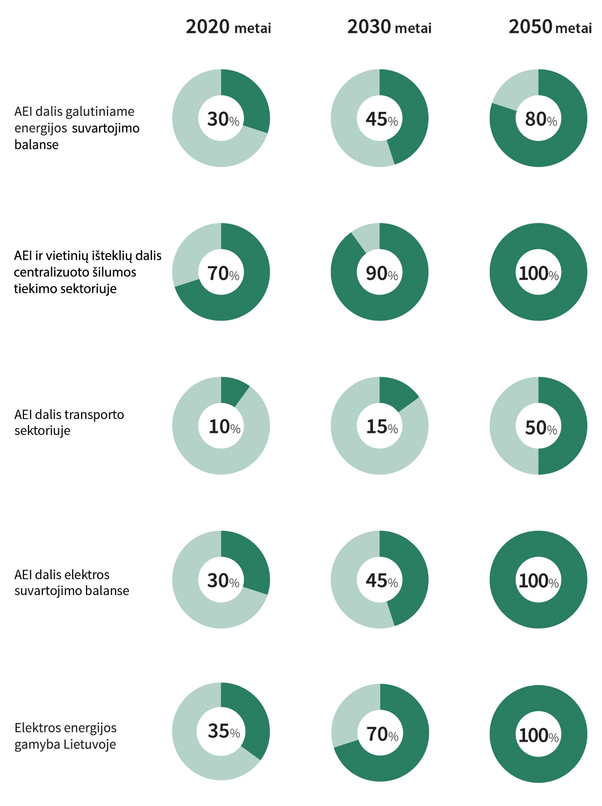

ENERGETIKOS IŠTEKLIŲ SUVARTOJIMO TENDENCIJOS

2 pav. Bendrosios Lietuvos kuro ir energijos sąnaudos 2016 metais, proc.
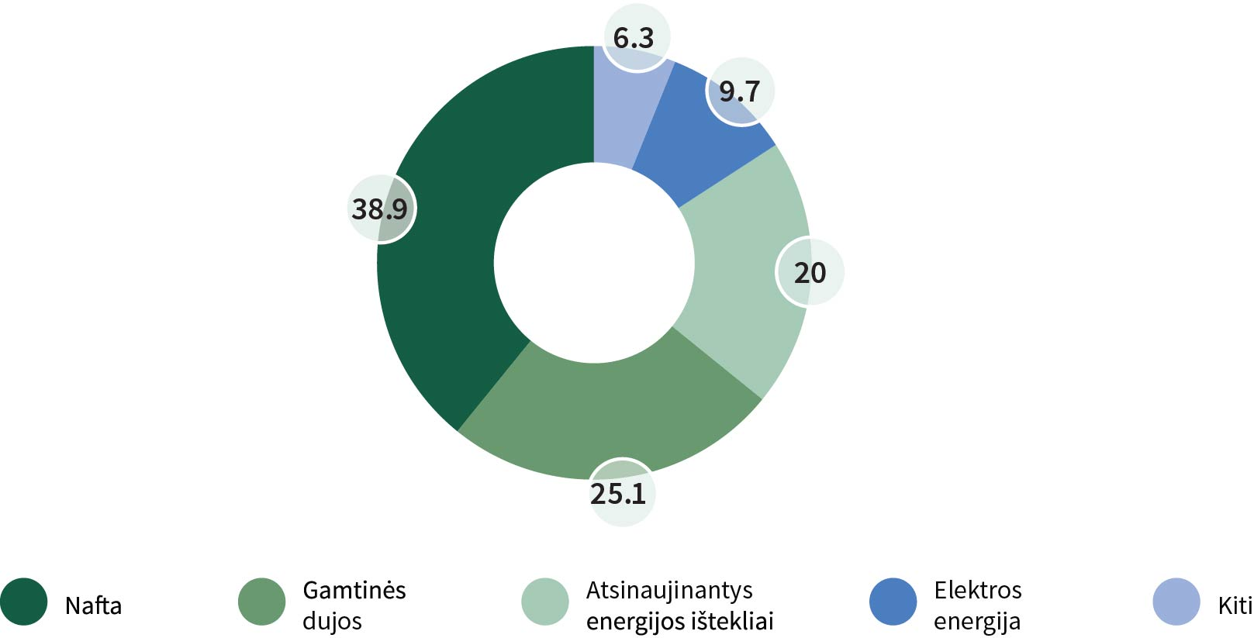
Šaltinis: Lietuvos statistikos departamentas

3 pav. Pirminių energijos išteklių vartojimo dinamika iki 2030 metų, ktne
(nevertinant dujų kaip žaliavos poreikio trąšų gamybos pramonėje ir naftos produktų vartojimo neenergetiniams tikslams)
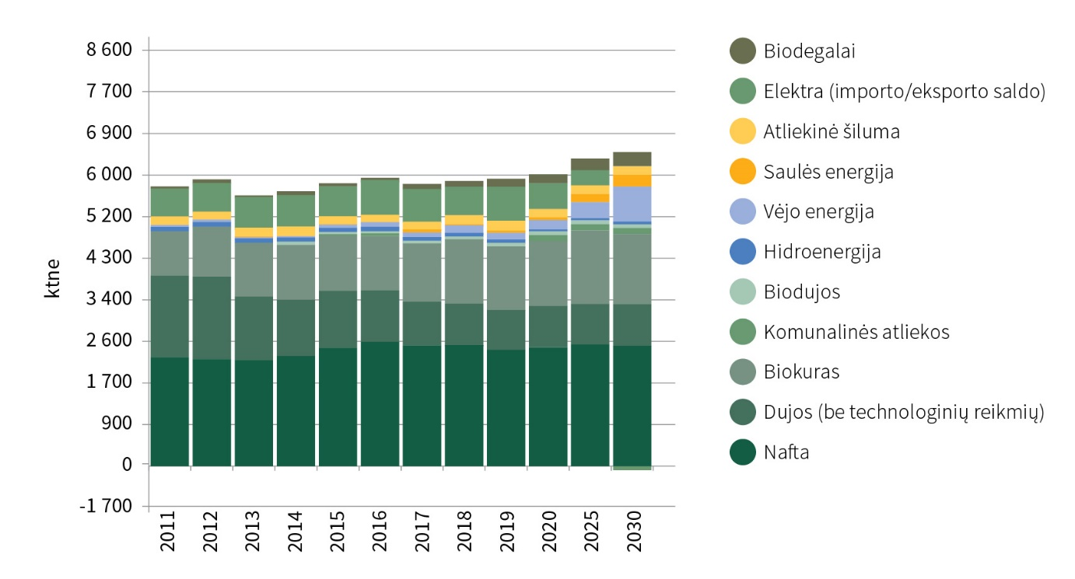
Šaltinis: Lietuvos energetikos institutas

4 pav. Galutinės energijos poreikių prognozė pagal kuro ir energijos rūšis iki 2030 metų, ktne
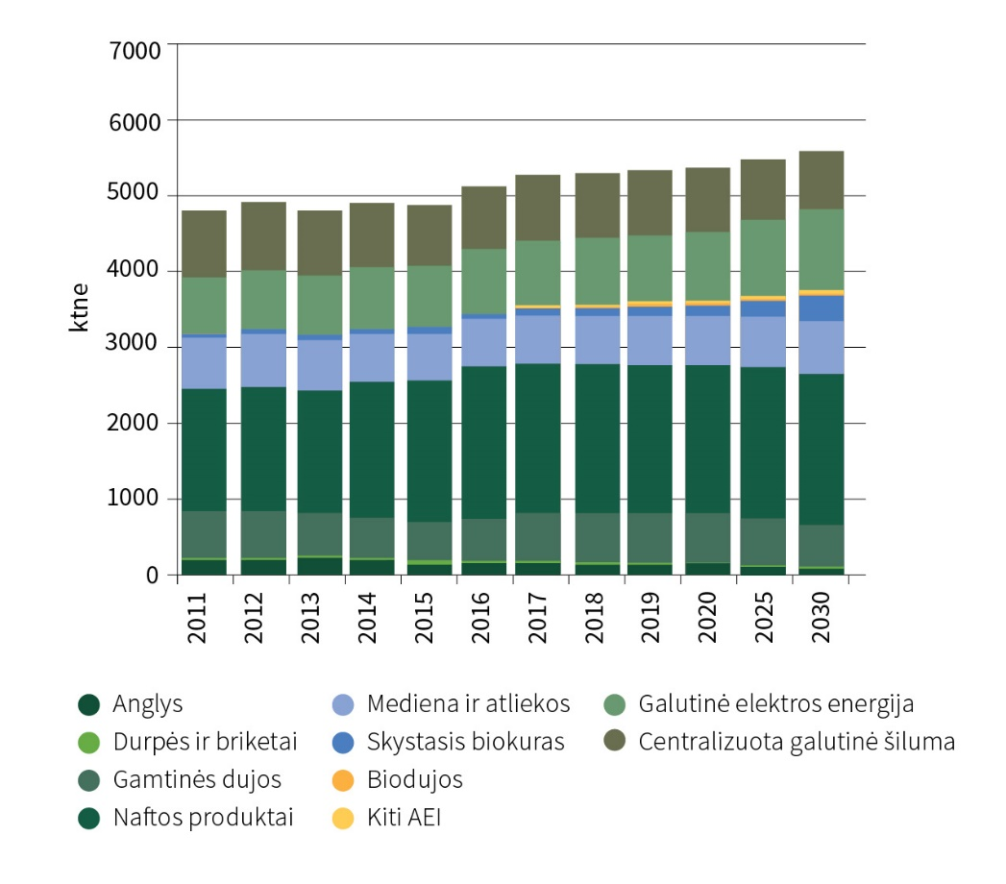
Šaltinis: Lietuvos energetikos institutas

5 pav. Energijos suvartojimo ir BVP augimo prognozės iki 2050 metų
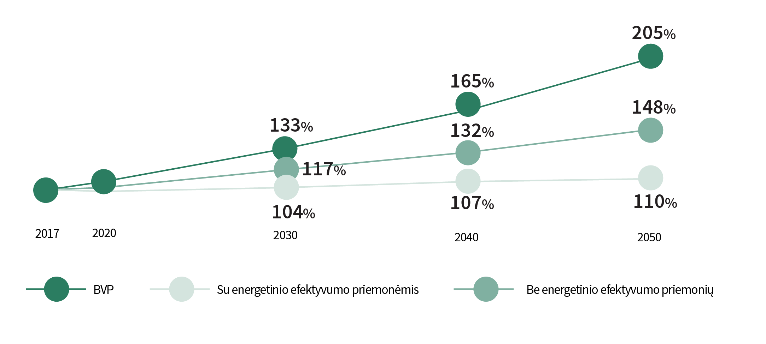
Šaltinis: Lietuvos energetikos institutas, Lietuvos Respublikos energetikos ministerija

6 pav. Išmetamo anglies dioksido kiekio dėl kuro naudojimo dinamika iki 2050 metų
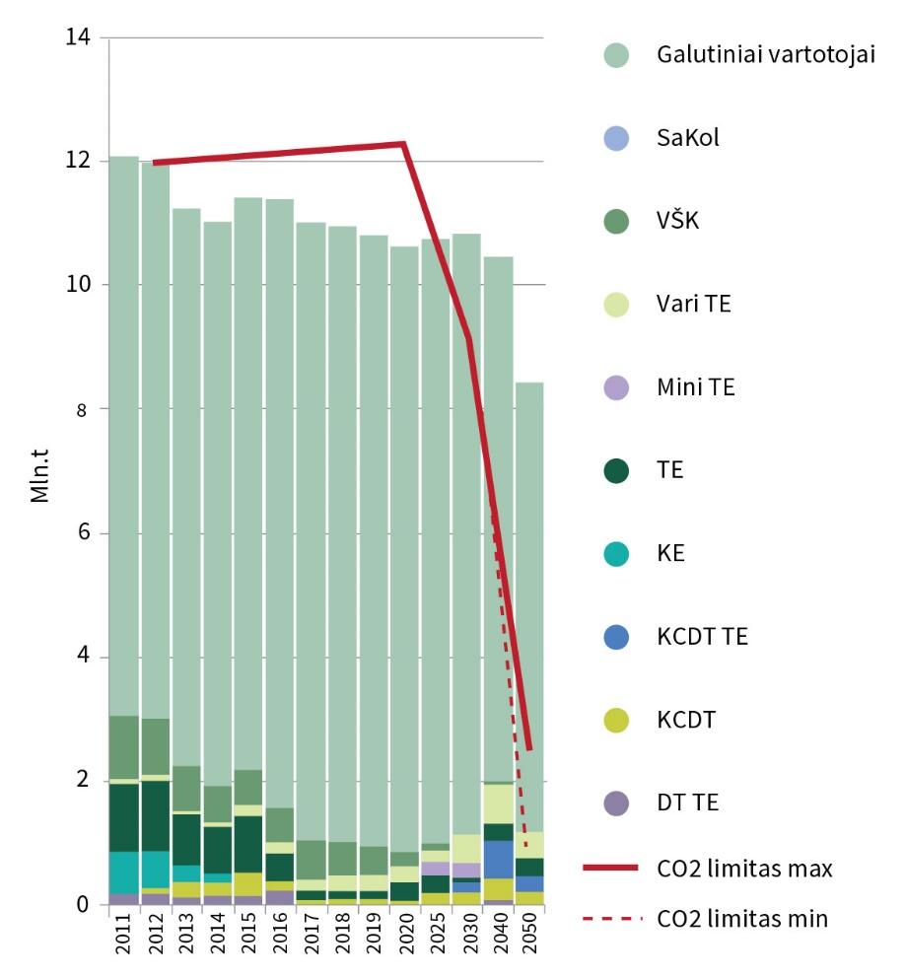
Šaltinis: Lietuvos energetikos institutas
Santrumpos: DT TE – dujų turbininė termofikacinė elektrinė, KCDT – kombinuoto ciklo dujų turbininė elektrinė, KCDT TE – kombinuoto ciklo dujų turbininė kogeneracinė elektrinė, KE – kondensacinė garo ciklo elektrinė, TE – garo ciklo termofikacinė elektrinė, Mini TE – mini termofikacinė elektrinė, Vari TE – termofikacinė elektrinė su vidaus degimo varikliu, VŠK – vandens šildymo katilai, SaKol – saulės kolektoriai, galutiniai vartotojai: transportas, pramonė, decentralizuoti vartotojai.

I SKYRIUS

ĮŽANGA

- Įgyvendinant Nacionalinę energetinės nepriklausomybės strategiją, patvirtintą Lietuvos Respublikos Seimo 2012 metų birželio 26 d. nutarimu Nr. XI-2133 „Dėl Nacionalinės energetinės nepriklausomybės strategijos patvirtinimo“ (toliau – Nacionalinė energetinės nepriklausomybės strategija), Lietuvoje įvykdytos energetikos sektoriaus struktūrinės reformos ir strateginiai projektai leido diversifikuoti energijos tiekimo būdus ir šaltinius, sumažinti energetinių išteklių kainas vartotojams ir atverti šaliai naujas vystymosi galimybes. Lietuvos energetikos sektorius buvo iš esmės pertvarkytas siekiant sumažinti ir galiausiai panaikinti energetinę priklausomybę nuo Rusijos Federacijos, pasireiškusią nepagrįstai didelėmis energetinių išteklių kainomis ir energetikos, kaip politinio įrankio, naudojimu.
- Atsižvelgiant į šiuos Nacionalinės energetinės nepriklausomybės strategijos įgyvendinimo rezultatus ir keliamus Lietuvai naujus ES energetikos ir klimato kaitos tikslus iki 2030 metų, įgyvendinant Europos Sąjungos ir Jungtinių Tautų 2015 metų gruodžio 12 d. Paryžiaus susitarimą (toliau – Paryžiaus susitarimas) ir naujas tendencijas energetikos rinkose, taip pat ES energetikos sąjungos ir Baltijos energijos rinkų sujungimo plano tikslus, parengta ši atnaujinta Strategija, nustatyti pagrindiniai valstybės energetikos sektoriaus politikos tikslai, kryptys, jų įgyvendinimo uždaviniai iki 2030 metų ir vizija iki 2050 metų. Strateginis valstybės tikslas elektros energetikos srityje – Lietuvos elektros energetikos sistemos sinchronizacija su kontinentinės Europos elektros energetikos sistema. Šis tikslas turi būti įgyvendintas iki 2025 metų.
- Ateityje bus išlaikomas vykdomos politikos tęstinumas ir kryptys, didinamas Lietuvos investicinis patrauklumas, diegiamos naujos mažo išmetamų šiltnamio efektą sukeliančių dujų ir aplinkos oro teršalų kiekio, atsparios klimato kaitos pokyčiams technologijos, skatinamos naujovės energetikos sektoriuje ir užtikrinama energetikos pažanga.

II SKYRIUS

LIETUVOS ENERGETIKOS POLITIKA EUROPOS SĄJUNGOJE

- ES energetikos sektorius susiduria su reikšmingais iššūkiais: didele priklausomybe nuo energijos importo ir energijos tiekimo saugumo užtikrinimo problema, išmetamų šiltnamio efektą sukeliančių dujų kiekio mažinimu siekiant ilgalaikių klimato kaitos švelninimo tikslų pagal Paryžiaus susitarimą ir vis dar dominuojančiu iškastinio kuro naudojimu, palyginti su visais vartojamais energijos ištekliais.
- Reaguojant į šiuos iššūkius, ES energetikos ir klimato kaitos politika, grindžiama didesnės integracijos, energijos tiekimo patikimumo ir saugumo, konkurencingumo ir darniojo vystymosi principais, yra konsoliduojama ir nuosekliai stiprinama. Įgyvendinant 2014 metais Europos Vadovų Tarybos patvirtintus ES klimato kaitos ir energetikos politikos iki 2030 metų tikslus ir 2014 metais patvirtintą ES energetinio saugumo strategiją (toliau – ES energetinio saugumo strategija), 2015 metais inicijuota ES energetikos sąjungos koncepcija, kurioje numatomas energijos tiekimo saugumo ir valstybių narių solidarumo užtikrinimas, visiškai integruotos Europos energijos rinkos sukūrimas, energijos vartojimo efektyvumo didinimas ir ekonomikos priklausomybės nuo iškastinio kuro mažinimas, susiejant energetikos ir klimato kaitos politikas.
- Siekiant įgyvendinti ES energetikos ir klimato kaitos politiką ES valstybių narių sutarti įsipareigojimai 2020 metams iš esmės bus įgyvendinti, o dalis jų – ir viršyti. Todėl 2030 metams sutarta dėl ambicingesnių ES energetikos ir klimato kaitos politikos tikslų: šiltnamio efektą sukeliančių dujų emisijas sumažinti ne mažiau kaip 40 proc. (palyginti su 1990 metais), suvartojamos energijos, pagamintos iš atsinaujinančių energijos išteklių, dalį ir energijos vartojimo efektyvumą ES lygmeniu padidinti ne mažiau kaip iki 27 proc. (2020 metais, įvertinant galimybes, energijos vartojimo efektyvumo tikslą padidinti iki 30 proc.), taip pat pasiekti ne mažiau kaip 15 proc. ES valstybių narių energetikos sistemų sujungimo elektros jungtimis lygį, atsižvelgiant į regioninę ir nacionalinę ES valstybių narių specifiką. Skaičiuojama, kad sėkmingai toliau įgyvendinant šiuos energetikos ir klimato kaitos politikos tikslus būtų galima ES šiltnamio efektą sukeliančių dujų emisijas 2050 metais sumažinti 80–95 proc. (palyginti su 1990 metais).
- 2030 metams užsibrėžtų ES energetikos ir klimato kaitos politikos tikslų ir ES energetikos sąjungos koncepcijos įgyvendinimą numatoma užtikrinti pasitelkus bendrą ES energetikos sąjungos valdymo sistemą, paremtą rengiamais nacionalinių integruotų energetikos ir klimato srities veiksmų planais, kurie ateityje, kiek tai neprieštaraus Lietuvos strateginiams interesams ir nacionaliniam saugumui, Lietuvoje galės pakeisti su Strategija susijusius strateginio planavimo dokumentus.
- Atnaujintos Strategijos vizija, pagrindiniai šalies energetikos sektoriaus sričių plėtros strateginiai tikslai, kryptys ir uždaviniai iš esmės atitinka ES energetikos ir klimato kaitos politiką ir ES energetikos sąjungos tikslus.
- Lietuvos interesai siekiant ES energetikos politikos tikslų yra šie:
  - Pabaigtas ES energijos vidaus rinkos sukūrimas. Ilgą laiką buvusi atskirta nuo ES energijos vidaus rinkos ir tinklų, Lietuva remia ES infrastruktūros plėtros, reguliavimo ir finansines priemones, skirtas šalies energetikos sektoriaus tolesnei integracijai į ES energijos vidaus rinką, išnaudojant jos teikiamus privalumus siekiant didesnio energetinio saugumo, konkurencingumo ir darniojo vystymosi tikslų. Visiškai integruota ir efektyviai veikianti ES energijos vidaus rinka yra prioritetinis Lietuvos tikslas.
  - Energetinio saugumo ES Baltijos jūros regione užsitikrinimas. Bus siekiama kuo sparčiau ir visapusiškai įgyvendinti ES energetinio saugumo strategijos nuostatas ir kad ES energetinio saugumo strategijos uždavinių įgyvendinimo rezultatai būtų reguliariai peržiūrimi ES lygmeniu.
  - ES klimato kaitos ir energetikos politikos tikslų įgyvendinimas. Bus skatinama subalansuota ES atsinaujinančių energijos išteklių plėtra ir energijos vartojimo efektyvumo didinimas. Įsipareigojimai dėl vietinių ir atsinaujinančių energijos išteklių plėtros ir energijos vartojimo efektyvumo didinimas po 2020 metų turi būti pagrįsti pastangų pasidalijimo principu, užtikrinančiu kiekvienos ES valstybės narės atitinkamą indėlį, siekiant atsinaujinančių energijos išteklių ir energijos vartojimo efektyvumo didinimo tikslų ES lygmeniu 2030 metais.
  - Tinkama ES ilgalaikio finansinio programavimo politika. Bus siekiama ES finansinių instrumentų regioninės energetikos infrastruktūros plėtrai ir Ignalinos atominės elektrinės uždarymui iki 2038 metų tęstinumo ir atitinkamo finansavimo siekiant sumažinti Lietuvos vartotojams tenkančią finansinę naštą.
  - ES išorės energetikos politikos stiprinimas. ES išorės energetikos politikos stiprinimas, koordinuoti ES valstybių veiksmai ir jų solidarumas krizių atvejais didina ir Lietuvos saugumą, todėl bus siekiama stiprinti ES dialogą su svarbiausiais energetinių išteklių tiekėjais, ypač su Jungtinėmis Amerikos Valstijomis, Kanada, Norvegija ir Australija.

III SKYRIUS

LIETUVOS ENERGETIKOS SEKTORIAUS STIPRYBIŲ, SILPNYBIŲ, GALIMYBIŲ IR GRĖSMIŲ (SSGG) APŽVALGA

- Stiprybės:
  - Panaikinta energetinė izoliacija nuo ES energijos vidaus rinkos ir padidintas energetinis saugumas, susijungus su Skandinavijos šalių ir Lenkijos elektros tinklais ir įgyvendinus realią dujų tiekimo užtikrinimo alternatyvą – suskystintų gamtinių dujų terminalą Klaipėdoje.
  - Išvystyta dujų ir elektros perdavimo infrastruktūra, diversifikuotas energijos išteklių tiekimas.
  - Įgytos kompetencijos elektros jungčių ir suskystintų gamtinių dujų infrastruktūros vystymo ir suskystintų gamtinių dujų prekybos, atominių elektrinių uždarymo projektų valdymo srityje.
  - Galingi naftos ir jos produktų importo ir eksporto terminalai, stabiliai eksploatuojama naftos perdirbimo gamykla.
  - Visuose miestuose veikia gerai išvystytos centralizuoto šilumos tiekimo sistemos.
  - Greitesnė negu vidutinė ES valstybių narių atsinaujinančių energijos išteklių plėtra per pastaruosius 12 metų ir santykinai nedideli įsipareigojimai investuotojams į atsinaujinančius energijos išteklius naudojančių energijos gamybos pajėgumų plėtrą, biomasės pramonės išvystymas, įgytos kompetencijos biomasės panaudojimo energijos gamybai ir saulės energetikos technologijų gamybos srityse.
  - Teigiamas visuomenės požiūris į atsinaujinančių energijos išteklių naudojimą, augantis įmonių, pasiruošusių savo veikloje naudoti energiją, pagamintą iš atsinaujinančių energijos išteklių, skaičius ir palankios atsinaujinančių energijos išteklių plėtros sąlygos.
  - Pasiektas energetikos sektoriaus finansinis stabilumas (galintis įveikti sukrėtimus ir finansinių disbalansų padarinius).
  - Sukurta viešųjų ir daugiabučių gyvenamųjų pastatų modernizavimo (renovacijos) sistema, didinant energijos vartojimo efektyvumą, palaipsniui pereinant prie gyvenamųjų kvartalų renovacijos.
- Silpnybės:
  - Didelė priklausomybė nuo energijos išteklių importo ir importuojamų energijos išteklių kainų šuolių.
  - Nekonkurencingas ir nepakankamas vietinės elektros energijos generavimas, dauguma elektros ir dalis šilumos energijos gamybos įrenginių fiziškai ir technologiškai pasenę. Nepakankama konkurencija elektros energijos galios rezervų, balansavimo rinkose.
  - Didelė priklausomybė nuo energijos gamybos, transportavimo, kaupimo technologijų importo.
  - Santykinai didelės gamtinių dujų ir elektros transportavimo (persiuntimo) infrastruktūros išlaikymo sąnaudos.
  - Sudėtingas ir perteklinis šilumos sektoriaus reguliavimas. Nepakankamai patrauklus jungimasis prie centralizuoto šilumos tiekimo sistemų.
  - Daugiau kaip 70 proc. daugiabučių gyvenamųjų namų ir nemažai viešųjų pastatų neefektyviai vartoja šilumą, o lėtas jų modernizavimas gali sukelti sunkių ekonominių ir socialinių padarinių.
  - Didėjantys išmetamų šiltnamio efektą sukeliančių dujų kiekiai ūkio sektoriuose, nedalyvaujančiuose ES apyvartinių taršos leidimų prekybos sistemoje, ir anglies dioksido kiekis transporto ir žemės ūkio sektoriuose.
  - Didelis į aplinkos orą iš namų ūkių (būstų) šildymo įrenginių išmetamų teršalų kiekis dėl biokuro ir kito kietojo kuro naudojimo ir neefektyviai veikiančių šilumos gamybos įrenginių.
  - Nepakankamai nuosekli reguliavimo ir investicijų aplinka, nesudaranti vienodų konkurencinių sąlygų viešajam ir privačiam sektoriams.
- Galimybės:
  - Gamtinių dujų ir elektros infrastruktūros panaudojimas regioniniu lygmeniu, Lietuvos tapimas regiono energetiniu centru.
  - Suskystintų gamtinių dujų tiekimo infrastruktūra, sustiprinti magistraliniai dujų tinklai ir naujas dujotiekis, sujungsiantis Lietuvą su Lenkija, jungties tarp Lietuvos ir Latvijos sustiprinimas ir bendradarbiaujant su kitomis Baltijos valstybėmis ir Suomija nustatyti reikalingi rinkos reguliavimo ir organizavimo principai sudarys regioninės Baltijos valstybių ir Suomijos gamtinių dujų rinkos veiklos prielaidas.
  - Lietuvoje kuriamų energetinių produktų, technologijų ir kompetencijų realizavimas, taip stiprinant valstybės ekonomiką ir tarptautinį prestižą.
  - Didelis energijos gamybos ir vartojimo efektyvumo didinimo potencialas, šalyje nuosaikiai augant galutinės energijos poreikiui ir sparčiai augant elektros energijos poreikiui.
  - Elektros gamybai iš atsinaujinančių energijos išteklių ir jos balansavimui kiekvienais metais skiriamų viešuosius interesus atitinkančių paslaugų lėšų panaudojimas, mažinant esamą lygį ir remiantis gerosios europinės patirties pavyzdžiais.
  - Racionaliai panaudojant vietinius ir (ar) atsinaujinančius energijos išteklius centralizuoto šilumos tiekimo sistemose, galima toliau mažinti pirminės energijos išteklių importo poreikį.
  - Neefektyviai veikiančių namų ūkių (būstų) šildymo įrenginių ir kitų šilumos gamybos įrenginių atnaujinimas pasinaudojant ES parama.
  - Pramonės konkurencingumo padidinimas, diferencijuojant energijos tarifų politiką pagal Europos gerosios patirties pavyzdžius.
  - Transporto elektrifikavimas, labai sumažinsiantis išmetamų šiltnamio efektą sukeliančių dujų ir aplinkos oro teršalų kiekį, importuojamo iškastinio kuro poreikį ir padidinsiantis sukurtos infrastruktūros išnaudojimą.
- Grėsmės:
  - Elektros energijos tinklo priklausymas Rusijos valdomai Nepriklausomų Valstybių Sandraugos šalių elektros energetikos sistemos (IPS/UPS) sinchroninei zonai. Baltarusijos, Rusijos, Estijos, Lietuvos ir Latvijos (BRELL) elektros sistema, kurioje veikia kitokios nei ES rinkos organizavimo, balansavimo ir kitos taisyklės, vystoma Lietuvai nedalyvaujant ir Lietuva negali daryti jai įtakos.
  - Nesaugiai vystomų branduolinių elektrinių plėtojimas regione, keliantis grėsmę nacionaliniam saugumui ir energetikos sistemai.
  - Artimiausiais metais Lietuva pagal tarpsisteminių elektros jungčių galią galės visus elektros energijos poreikius patenkinti importuodama elektros energiją iš ES valstybių narių, tačiau labai didelė priklausomybė nuo elektros importo mažintų šalies energetinį saugumą.
  - Mažėjantis gamtinių dujų ir šilumos energijos vartojimas, didinsiantis energetikos infrastruktūros išlaikymo sąnaudas, tenkančius vienam energijos vienetui.
  - Didėjantis kibernetinių incidentų skaičius energetikos sektoriuje, keliantis grėsmę stabiliai šalies energetikos sistemos veiklai ir jos saugumui.

IV SKYRIUS

LIETUVOS ENERGETIKOS SEKTORIAUS VIZIJA

- Lietuvos energetikos sektoriaus vizija – valstybei ir vartotojui pridėtinę vertę kurianti ir pažangi mažo išmetamų šiltnamio efektą sukeliančių dujų kiekio technologijas ir netaršius energijos šaltinius naudojanti, atspari kibernetinėms grėsmėms ir klimato kaitos pokyčiams energetika, patikimai aprūpinanti energija už konkurencingą kainą. Siekdamas Jungtinių Tautų Darnaus vystymosi darbotvarkėje iki 2030 metų, Paryžiaus susitarime nustatytų tikslų, ES klimato kaitos ir energetikos politikos iki 2030 metų tikslų, Lietuvos energetikos sektorius 2050 metais gamins 80 proc. energijos iš netaršių (mažo išmetamų šiltnamio efektą sukeliančių dujų ir aplinkos oro teršalų kiekio) šaltinių, saugiai ir už konkurencingą kainą energiją tieks vartotojams ir prisidės prie šalies modernios ekonomikos vystymosi, jos konkurencingumo ir investicijų pritraukimo. Energijos gamybos šaltinius sudarys atsinaujinantys energijos ištekliai ir technologijos, užtikrinančios energijos gamybą neteršiant aplinkos. Vartotojams bus sudarytos sąlygos patiems pasigaminti jų poreikiams patenkinti reikalingą energiją. Skaičiuojama, kad Lietuvos energetikos sektoriaus vizijai įgyvendinti iki 2020 metų reikės iki 2,4 mlrd. eurų, o 2021–2030 metais – iki 10 mlrd. eurų viešų, įskaitant ES, ir privačių lėšų energetikos sektoriui plėtoti, modernizuoti ir susidėvėjusiems įrenginiams atnaujinti.
- Lietuvos energetikos sektoriaus vizijos pagrindą sudaro Paryžiaus susitarimas dėl klimato kaitos, priimtas pagal Jungtinių Tautų bendrąją klimato kaitos konvenciją, strateginės nuostatos dėl ES energetikos ir klimato kaitos politikos iki 2030 metų tikslų, ES energetikos srities ir energetikos sąjungos teisės aktų nuostatos.
- ES 2020–2030 metų klimato ir energetikos politikos strategijoje apibrėžtas privalomas bendras ES tikslas – iki 2030 metų sumažinti išmetamų šiltnamio efektą sukeliančių dujų kiekį ne mažiau kaip 40 proc., palyginti su 1990 metais, – yra suderintas su ilgalaikiu ES tikslu iki 2050 metų sumažinti šiltnamio efektą sukeliančių dujų emisijas 80–95 proc.
- Lietuvos energetikos sektoriaus vizijos įgyvendinimo bendrieji principai:
  - mažinti energetinę priklausomybę nuo importo, skatinant vietinių ir atsinaujinančių energijos išteklių naudojimą, įgyvendinant energijos vartojimo efektyvumo didinimo priemones, diegiant mažo išmetamų šiltnamio efektą sukeliančių dujų ir aplinkos oro teršalų kiekio technologijas;
  - užtikrinti nenutrūkstamą energijos tiekimą iš saugių, patikimų ir rinkos taisyklėmis veikiančių šaltinių, mažinti nacionalinių energetikos sistemų priklausomybę nuo dominuojančių energijos tiekėjų, sudarant sąlygas energijos išteklių diversifikavimui ir konkurencijai;
  - vykdyti kompleksinę nacionalinių energetikos sistemų integraciją į ES energetikos sistemas ir bendrą Europos vidaus energijos rinką;
  - ambicingai kovoti su klimato kaita ir oro tarša, diegti mažo išmetamų šiltnamio efektą sukeliančių dujų ir aplinkos oro teršalų kiekio technologijas – atsinaujinančių energijos išteklių ir energijos vartojimo efektyvumo didinimo tikslai turi prisidėti prie ES energetikos ir klimato kaitos bei oro taršos mažinimo tikslų, o sprendimai – užtikrinti jų įgyvendinimą;
  - išlaikyti ne mažesnį negu esamą patikimumą – lygiagrečiai su atsinaujinančių energijos išteklių plėtra efektyviausiu būdu turi būti užtikrintos elektros energijos sistemos balansavimo, rezervavimo ir kitos sisteminės tinklo paslaugos, o jas teikti turėtų ir energijos iš atsinaujinančių energijos išteklių gamintojai;
  - įgyvendinant 2050 metų viziją, renkantis priemones, vadovautis ekonominiu pagrįstumu, poveikiu aplinkai ir socialine atsakomybe;
  - nauji energetiniai projektai pradedami įgyvendinti tik atlikus sąnaudų ir naudos analizę;
  - diegti inovacijas – Lietuvos energetikos sektoriaus plėtra turi būti paremta išmaniosiomis technologijomis, energetikos skaitmenizacija;
  - kurti technologijas – Lietuva iš energetikos technologijas importuojančios šalies turi tapti šalimi, eksportuojančia energetikos sektoriui aukštos pridėtinės vertės technologijas;
  - vystyti, plėsti ir panaudoti įgytas energetikos kompetencijas, žinias ir sukurtą infrastruktūrą, plėtojant viešojo ir privataus sektoriaus partnerystę ir užtikrinant investicijų pritraukimą darniajam energetikos sektoriaus vystymuisi;
  - užtikrinti sąžiningą viešojo ir privataus sektorių konkurenciją ir vienodas konkurencines sąlygas visiems energetikos sektoriaus dalyviams;
  - pritraukti investicijas energetikos technologijų kūrimui ir vystymui;
  - užtikrinti energetikos sektoriaus infrastruktūros kibernetinį saugumą.

V SKYRIUS

SVARBIAUSIOS LIETUVOS ENERGETIKOS SRITYS, STRATEGINIAI TIKSLAI, UŽDAVINIAI IR SIEKIAMI REZULTATAI

I SKIRSNIS

ATSINAUJINANTYS ENERGIJOS IŠTEKLIAI

- 2016 metais energija, pagaminta iš atsinaujinančių energijos išteklių, sudarė apie 25,5 proc. galutinės Lietuvoje suvartojamos energijos. Atitinkamai elektros energijos, pagamintos iš atsinaujinančių energijos išteklių, suvartota apie 17 proc., visos šilumos energijos – apie 46 proc., ir apie 4 proc. – transporto sektoriuje. Energijos gamyboje reikšmingą išteklių dalį sudaro vėjo ir biokuro energija.
- Pagrindinis Strategijos tikslas atsinaujinančių energijos išteklių srityje – toliau didinti atsinaujinančių energijos išteklių dalį Lietuvos vidaus energijos gamyboje ir galutiniame energijos suvartojimo balanse, taip mažinant priklausomybę nuo iškastinio kuro importo ir didinant vietinės elektros energijos gamybos pajėgumus.
- Nors atsinaujinančių energijos išteklių technologijos nuolat tobulėja, o įrangos kaina mažėja, iš atsinaujinančių energijos išteklių pagaminta energija, gaminama naujai įrengtuose įrenginiuose, šiuo metu dar negali konkuruoti rinkoje, todėl energijos iš atsinaujinančių energijos išteklių gamyba yra skatinama ir tai bus tęsiama iki šaliai ekonomiškai ir techniškai priimtinos atsinaujinančių energijos išteklių plėtros ribos, orientuojantis į aktyvų energijos iš atsinaujinančių energijos išteklių gamintojų dalyvavimą rinkos sąlygomis arba kol energijos iš atsinaujinančių energijos išteklių gamyba pasieks rinkos kainą.
- Atsinaujinančių energijos išteklių plėtra Lietuvoje turi būti vykdoma vadovaujantis šiais principais:
  - palaipsnio atsinaujinančių energijos išteklių integravimo į rinką – turi būti plėtojamos ekonomiškai efektyviausios technologijos, atsižvelgiama į technologijų brandumą, įvertinant ir jų netolimos ateities pažangos tendencijas;
  - įperkamumo ir skaidrumo –atsinaujinančių energijos išteklių skatinimo schemos modelis turi būti pagrįstas rinkos principu, kuo mažiau ją iškraipyti ir užtikrinti mažiausią finansinę naštą energijos vartotojams, aiškumą ir nediskriminacinę konkurencinę aplinką;
  - aktyvaus energijos vartotojų dalyvavimo – didėjant atsinaujinančių energijos išteklių daliai, palyginti su visu energijos išteklių balansu, turi būti skatinama decentralizuota elektros energijos gamyba, vartotojams suteikiama galimybė iš atsinaujinančių energijos išteklių pasigamintą energiją vartoti savo reikmėms, o už perteklinę energiją, patiektą į tinklą, gauti rinkos sąlygas atitinkantį atlygį, taip pat turi būti įdiegti vartotojų elgsenos ir energijos paklausos ir pasiūlos valdymo sprendimai.
- Įgyvendinant strateginį atsinaujinančių energijos išteklių tikslą, bus siekiama didinti atsinaujinančių energijos išteklių dalį, palyginti su šalies bendruoju galutiniu energijos suvartojimu:
  - iki 2020 metų – 30 proc.;
  - iki 2030 metų – 45 proc.;
  - iki 2050 metų – 80 proc. Energija iš atsinaujinančių energijos išteklių taps pagrindinė visuose – elektros, šilumos ir vėsumos energijos bei transporto – sektoriuose.
- Pagrindinės strateginio atsinaujinančių energijos išteklių srities tikslo pasiekimo kryptys:
  - Didinti vartojamos elektros energijos iš atsinaujinančių energijos išteklių dalį, palyginti su galutiniu elektros energijos suvartojimu, iki 30 proc. 2020 metais, 45 proc. 2030 metais ir 100 proc. 2050 metais:
    - Iki 2020 metų elektros energijos galutinio suvartojimo atsinaujinančių energijos išteklių dalis Lietuvoje didės iki 30 proc. ir sudarys ne mažiau kaip 3 TWh. Vertinant technologijų vystymosi tendencijas, prognozuojama, kad iš vėjo pagaminama elektros energija taps pagrindine atsinaujinančių energijos išteklių energija ir iki 2020 metų galėtų siekti iki 44 proc., biomasės – iki 26 proc., hidroenergijos iki 19 proc., saulės elektrinėse pagaminta elektros energija – iki 6 proc., o biodujų – iki 5 proc. visos suvartojamos elektros energijos iš atsinaujinančių energijos išteklių.
    - Daug dėmesio bus skiriama decentralizuotos elektros energijos, pagamintos iš atsinaujinančių energijos išteklių, gamybai. Palaipsniui bus didinamas elektros energijos vartotojų, galinčių pasigaminti elektros energiją savo reikmėms, skaičius. Iki 2020 metų sukūrus palankią investicijų aplinką bus ne mažiau kaip 34 tūkst. elektros energijos vartotojų, naudojančių gaminančio vartotojo schemą.
    - Elektros energijos gamyba iš vėjo energijos Baltijos jūroje po 2020 metų vykdoma atsižvelgiant į:
      - atliktus tyrimus ir kitus veiksmus, reikalingus sprendimui dėl teritorijų, kuriose tikslinga organizuoti konkursus, priimti ir elektrinių įrengtajai galiai nustatyti;
      - Lietuvos elektros energetikos sistemos galių adekvatumo užtikrinimą atsižvelgus į Lietuvos elektros energetikos sistemos sinchronizaciją su Europos elektros energetikos sistema;
      - sąnaudų ir naudos analizės rezultatus.
    - Iki 2025 metų ne mažiau kaip 38 proc. Lietuvoje suvartojamos elektros energijos bus pagaminta iš atsinaujinančių energijos išteklių ir sudarys ne mažiau kaip 5 TWh. Vertinant technologijų vystymosi tendencijas prognozuojama, kad gaminant elektros energiją iš atsinaujinančių energijos išteklių, iš vėjo energijos galėtų būti gaminama ne mažiau kaip 50 proc. elektros energijos, iš saulės šviesos energijos – 20 proc., iš biokuro energijos – 15 proc., iš hidroenergijos – 12 proc., o iš biodujų galėtų būti gaminama apie 3 proc. elektros energijos.
    - Iki 2030 metų ne mažiau kaip 45 proc. Lietuvoje suvartojamos elektros energijos bus pagaminta iš atsinaujinančių energijos išteklių ir sudarys ne mažiau kaip 7 TWh. Vertinant technologijų vystymosi tendencijas prognozuojama, kad gaminant elektros energiją iš atsinaujinančių energijos išteklių iš vėjo energijos galėtų būti gaminama didžioji dalis – ne mažiau kaip 53 proc. – elektros energijos, iš saulės šviesos energijos – 22 proc., iš biokuro energijos, gaunamos didelio efektyvumo kogeneracinėse jėgainėse, – 16 proc., o iš hidroenergijos – 8 proc. elektros energijos. Iš biodujų galėtų būti gaminama apie 1 proc. elektros energijos.
    - Iki 2050 metų elektros energija iš atsinaujinančių energijos išteklių sudarys ne mažiau kaip 100 proc. Lietuvoje suvartojamos elektros energijos, o pagaminta jos iš atsinaujinančių energijos išteklių bus ne mažiau kaip 18 TWh.
    - Svarbiausia atsinaujinančių energijos išteklių plėtros sąlyga – reikiamos Lietuvos elektros energetikos sistemos galių adekvatumo užtikrinimas. Atsižvelgdama į galios poreikius, valstybė užtikrins rezervavimo ir kitų sisteminių tinklo paslaugų prieinamumą, sukurdama tam tinkamą reguliacinę aplinką, o balansavimo atsakomybę, atsižvelgdama į Europos Komisijos priimtas 2014–2020 metų Valstybės pagalbos aplinkos apsaugai ir energetikai gaires, prisiims energijos iš atsinaujinančių energijos išteklių elektros gamintojai. Siekiant sumažinti atsinaujinančių energijos išteklių plėtros sąnaudas, palaipsniui bus skatinamas regioninis ir tarptautinis bendradarbiavimas.
7 pav. Rinkos struktūra pagal suvartotą elektros energijos, pagamintos iš atsinaujinančių energijos išteklių, kiekį, proc. ir GWh (prognozė)
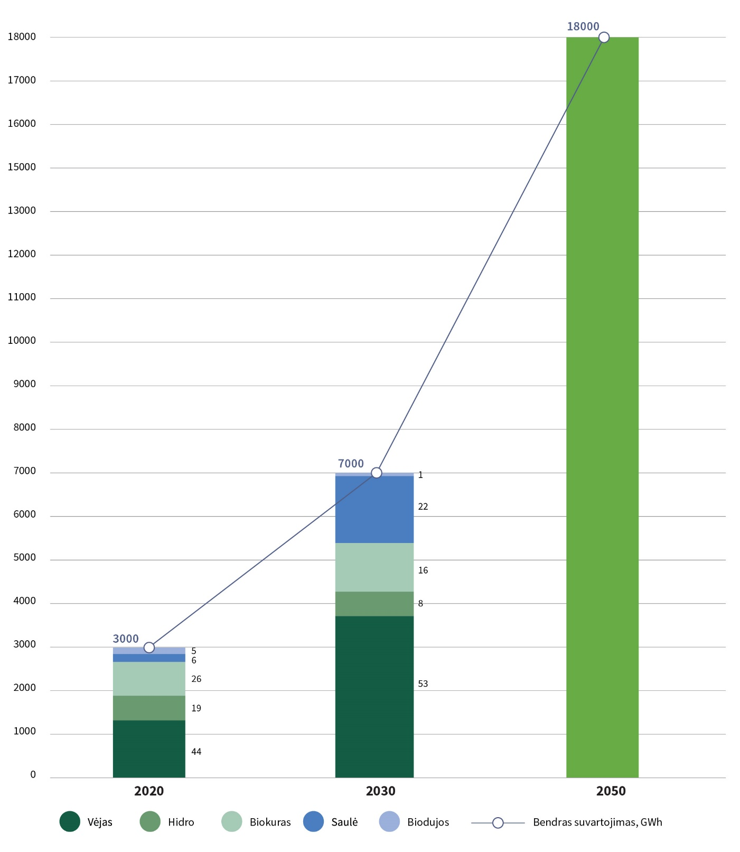
Šaltinis: Lietuvos energetikos institutas, Lietuvos Respublikos energetikos ministerija

    - Ilguoju laikotarpiu elektros energijos vartotojai taps aktyvūs rinkos dalyviai, jiems bus suteikiama galimybė iš atsinaujinančių energijos išteklių gaminamą energiją vartoti savo reikmėms, o už perteklinę energiją, patiektą į tinklą, gauti rinkos sąlygas atitinkantį atlygį. Iš atsinaujinančių energijos išteklių pasigamintą energiją vartojančių savo reikmėms vartotojų iki 2030 metų bus ne mažiau kaip 30 proc., palyginti su visų vartotojų skaičiumi, o iki 2050 metų – ne mažiau kaip 50 proc. Šiems vartotojams bus sudaryta galimybė dalyvauti rinkoje per energetikos sektoriaus paslaugų teikėjus. Bus skatinamas aktyvus vietos energetikos bendruomenių dalyvavimas investuojant į bendra nuosavybe valdomus atsinaujinančių energijos išteklių įrenginius.

8 pav. Gaminančių vartotojų dalis, palyginti su visų vartotojų skaičiumi, proc.
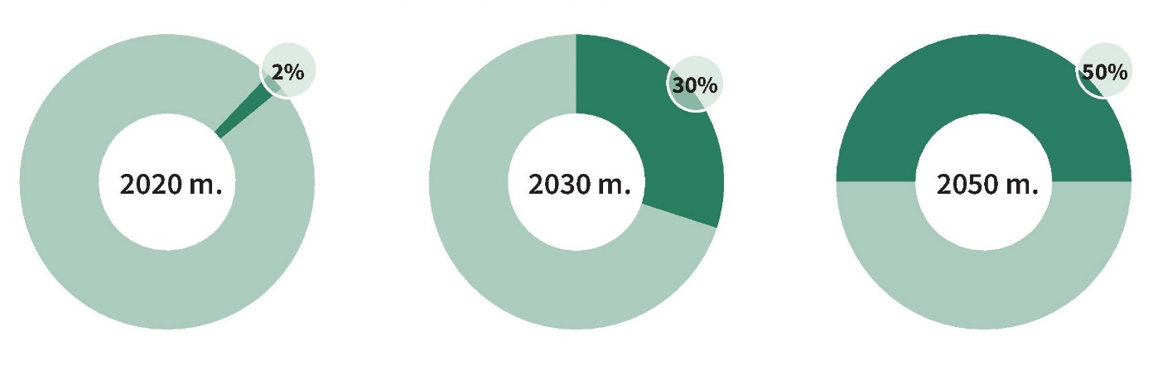
Šaltinis: Lietuvos Respublikos energetikos ministerija

  - Maksimaliai didinti atsinaujinančių energijos išteklių dalį centralizuotai gaminamos šilumos vartotojams, individualiai šildomiems namų ūkiams ir individualiai šildomiems nebuitiniams vartotojams:
    - Iki 2020 metų ir toliau didės atsinaujinančių energijos išteklių vartojimas, palyginti su centralizuotai tiekiamos šilumos vartojimu, ir individualiai šildomuose namų ūkiuose.
    - Centralizuoto šilumos tiekimo sistemose energijos iš atsinaujinančių energijos išteklių dalis sieks 70 proc. iki 2020 metų ir 90 proc. iki 2030 metų. Bus toliau vystomos didelio naudingumo biokuro kogeneracinės jėgainės, efektyviai panaudojamos po rūšiavimo likusios ir perdirbti netinkamos energetinę vertę turinčios komunalinės atliekos ir nepavojingos gamybos atliekos šilumos ir elektros gamybai.
    - Sukūrus palankią reguliacinę aplinką, individualiai šildomi namų ūkiai palaipsniui pereis prie netaršių bei šiltnamio efektą sukeliančių technologijų ir energijos iš atsinaujinančių energijos išteklių dalis namų ūkiuose 2020 metais sudarys 70 proc., o 2030 metais – 80 proc. Šiltnamio efektą sukeliančias technologijas keis švarios, oro neteršiančios ir jo kokybės nebloginančios technologijos.

II SKIRSNIS

ENERGIJOS VARTOJIMO EFEKTYVUMO DIDINIMAS

- Energijos vartojimo efektyvumo didinimas – vienas iš svarbiausių ES ir Lietuvos nacionalinių tikslų. Energijos vartojimo efektyvumas paprastai vertinamas pagal pirminės ir galutinės energijos intensyvumą, kuris nurodo, kiek energijos sąnaudų teko konkrečiam kiekiui prekių ir paslaugų šalyje sukurti (šalies ūkio energijos sąnaudų ir BVP santykis). 2010–2015 metais šalies ūkio energijos intensyvumas nuosekliai mažėjo (pirminės energijos – 32 proc., galutinės –31 proc.) ir 2015 metais buvo mažiausias iš trijų Baltijos valstybių – 205 kgne/1 000 eurų (Latvijos – 207 kgne/1 000 eurų, Estijos – 358 kgne/1 000 eurų). Lietuva vis dar atsilieka (apie 70 procentų) nuo ES vidurkio (120 kgne/1 000 eurų).

9 pav. Energijos intensyvumas ES valstybėse narėse, kgne/1 000 eurų
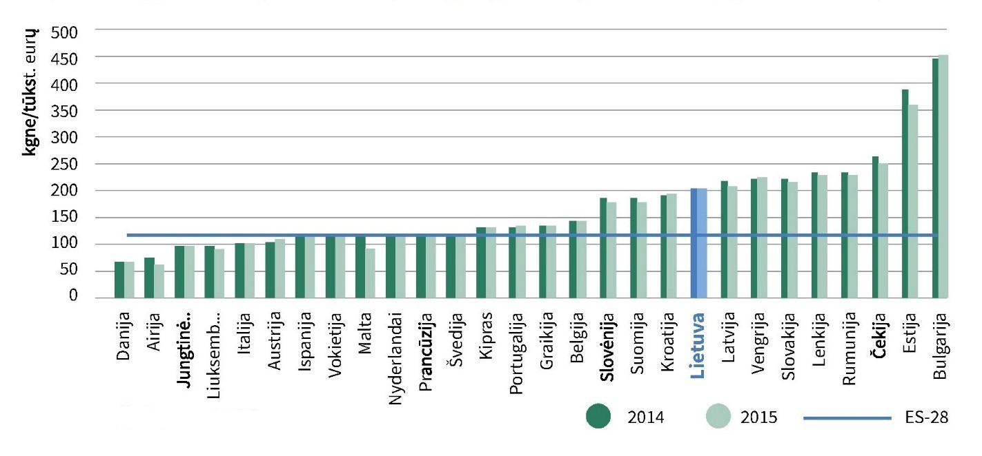
Šaltinis: Eurostat

- Didžiausias energijos vartojimo efektyvumo didinimo potencialas įvertinus efektyvumo priemonių ekonominį pagrįstumą yra pramonės, pastatų ir transporto sektoriuose.
- Pramonės sektoriuje energijos sąnaudos vertinant gaminio savikainą išlieka didelės ir yra 20 proc. didesnės negu ES vidurkis, todėl, norint mažinti energijos sąnaudas ir didinti įmonių konkurencingumą, būtina diegti efektyvesnes ir modernesnes technologijas bei energijos vartojimo vadybos priemones.
- Daugiabučiams gyvenamiesiems pastatams Lietuvoje sunaudojama daugiausia šilumos energijos, t. y. 54 proc. galutinės suvartojamos šilumos energijos. Būtent šioje srityje, kuri sudaro 60 proc. visų Lietuvos pastatų fondo pagal plotą, pastebimas didžiausias šilumos energijos kiekio taupymo potencialas.
- 2010–2015 metais galutinės energijos suvartojimas transporto sektoriuje išaugo 18 proc., o pačiame sektoriuje suvartojama apie 38 proc. visos galutinės energijos, todėl būtina šiame sektoriuje didinti energijos suvartojimo efektyvumą ir diegti su juo susijusias energijos vartojimo efektyvumo didinimo priemones.
- Pagrindinis Strategijos tikslas energijos vartojimo efektyvumo didinimo srityje – užtikrinti, kad iki 2030 metų pirminės ir galutinės energijos intensyvumas būtų 1,5 karto mažesnis negu 2017 metais, o iki 2050 metų – apie 2,4 karto mažesnis negu 2017 metais.

10 pav. Energijos intensyvumo mažėjimo prognozės iki 2050 metų
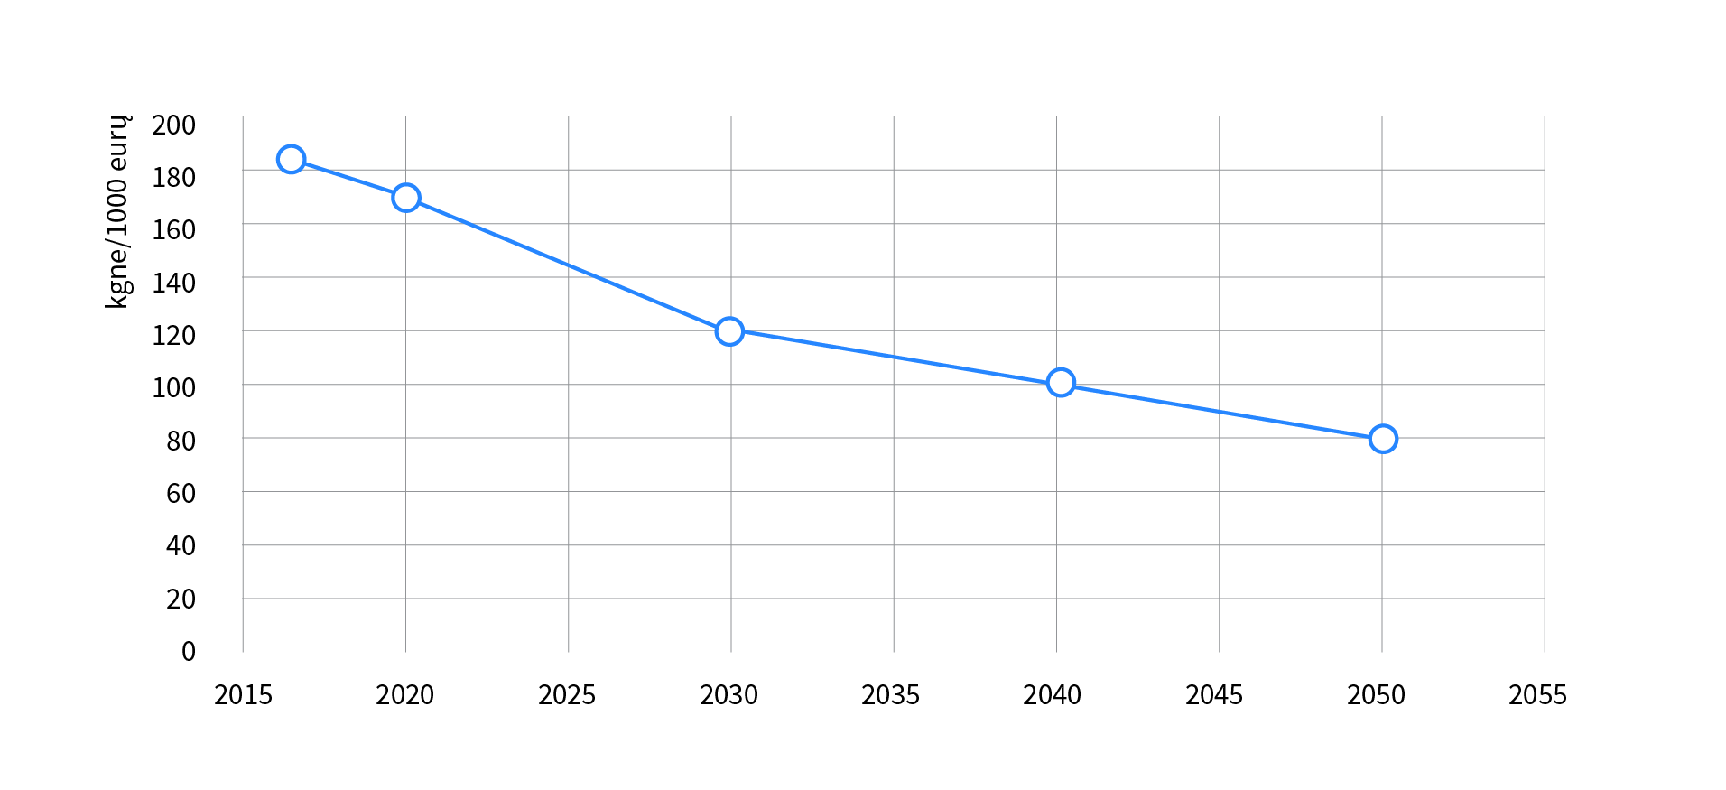
Šaltinis: Lietuvos energetikos institutas, Lietuvos Respublikos energetikos ministerija

- Energijos vartojimo efektyvumo didinimas Lietuvoje toliau bus vykdomas vadovaujantis šiais principais:
  - ekonominio pagrįstumo – įgyvendinant energijos vartojimo efektyvumo didinimo tikslus, pirmenybė turėtų būti teikiama ekonomiškai efektyviausioms energijos vartojimo efektyvumo didinimo priemonėms;
  - aktyvaus energijos vartotojų mokymo ir švietimo – kadangi energijos vartotojai, keisdami savo elgseną ir įpročius, gali prisidėti prie energijos vartojimo efektyvumo didinimo tikslų, turi būti stiprinamas energijos vartotojų mokymas ir švietimas;
  - konkurencijos – sudarant sąlygas investuotojams į energijos vartojimo efektyvumo didinimą konkuruoti tarpusavyje dėl ekonomiškai daugiausia naudos duodančių projektų įgyvendinimo, vykdant energijos efektyvumo didinimo įpareigojimus ar konkuruojant dėl valstybės skatinimo.
- Įgyvendinant energijos vartojimo efektyvumo didinimo tikslą, bus siekiama:
  - iki 2020 metų užtikrinti energijos vartojimo efektyvumo didinimo srityje nustatytų ES reikalavimų Lietuvai įgyvendinimą, t. y. skaičiuojant suminiu būdu sutaupyti 11,67 TWh energijos, ir šių reikalavimų vykdymo finansavimą;
  - iki 2030 metų užtikrinti, kad pirminės ir galutinės energijos intensyvumas 2030 metais būtų 1,5 karto mažesnis negu 2017 metais;
  - iki 2050 metų užtikrinti, kad pirminės ir galutinės energijos intensyvumas būtų apie 2,4 karto mažesnis negu 2017 metais.
- Pagrindinės strateginio energijos vartojimo efektyvumo didinimo tikslo pasiekimo kryptys:
  - Skatinti kompleksišką daugiabučių gyvenamųjų ir viešųjų pastatų atnaujinimą (prioritetą teikiant gyvenamųjų kvartalų renovacijai) ir iki 2020 metų atnaujintuose daugiabučiuose gyvenamuosiuose ir viešuosiuose pastatuose sutaupyti (sumuojant kiekvienais metais sutaupytą energiją) apie 2,6–3 TWh energijos, o iki 2030 metų sutaupyti 5–6 TWh energijos.
  - Sparčiai plėtoti mažai energijos suvartojančias ir energijos vartojimo efektyvumą didinančias pramonės šakas, diegti ir įsigyti naujausias bei aplinkai palankias technologijas ir įrenginius.
  - Didinti energijos vartojimo efektyvumą transporto sektoriuje, atnaujinant automobilių parką, pereinant prie modernaus ir efektyvaus viešojo transporto, optimizuojant transporto ir alternatyvių degalų panaudojimo infrastruktūrą, ją elektrifikuojant ar naudojant alternatyvius degalus.

III SKIRSNIS

ELEKTROS ENERGETIKA

- Bendra įrengtoji elektros energijos generavimo galia Lietuvoje 2016 metais buvo 3 591 MW, iš jos patikimai prieinama galia maksimaliems vartotojų pareikalautos galios poreikiams patenkinti sudarė 2 222 MW. Maksimali pareikalauta galia 2016 metais buvo 1 979 MW. Prognozuojamas maksimalus pareikalaujamos galios poreikis 2020 metais bus 1 980 MW, 2030 metais – 2 450 MW, 2050 metais – 3 150 MW, tačiau kartu yra numatomas ir šiuo metu esančios patikimai prieinamos galios mažėjimas – prognozuojama, kad 2020 metais ji sieks 2 261 MW, o 2030 metais ir 2050 metais – 1 599 MW, todėl vienas iš artimojo laikotarpio spręstinų iššūkių bus suvaldyti po 2020 metų atsirasiantį disbalansą tarp maksimalaus pareikalaujamos galios poreikio didėjimo ir patikimai prieinamos galios mažėjimo. Elektros energijos tarpsisteminiai pralaidumai, leidžiantys užtikrinti elektros rinkos adekvatumą, didėja: 2015 metų pabaigoje – 2016 metų pradžioje pradėjus eksploatuoti elektros energijos perdavimo tarpsistemines jungtis tarp Lietuvos ir Švedijos „NordBalt“ bei Lietuvos ir Lenkijos „LitPol Link“, suminis jungčių pralaidumas (išskyrus pralaidumą iš trečiųjų šalių) padidėjo iki 2 435 MW, taip pat planuojama, kad 2030 metais pralaidumas gali padidėti iki 2 935 MW.

11 pav. Elektros energijos generavimo galia Lietuvoje ir tarpsisteminių elektros jungčių pralaidumas (prognozės)
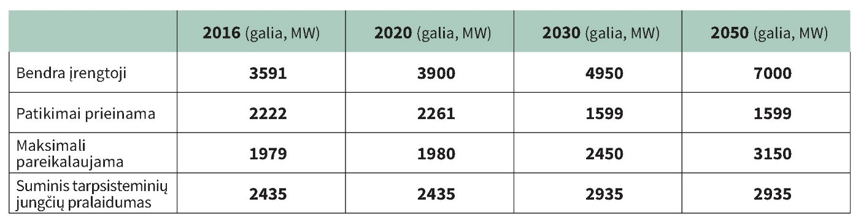
Šaltinis: Litgrid AB

- 2016 metais šalyje pagaminta iš viso 3,97 TWh elektros energijos. Pusę visos šalyje pagamintos elektros generavo atsinaujinančius energijos išteklius naudojančios elektrinės. Apie 0,45 TWh elektros pagamino hidroelektrinės (neskaitant Kruonio HAE gamybos), 1,13 TWh – vėjo elektrinės, dar apie 0,44 TWh elektros pagaminta iš saulės šviesos energijos, biomasės ir biodujomis kūrenamose elektrinėse. Kitą elektros energijos kiekį pagamino tradicinį kurą naudojančios elektrinės. Didžiausią šalyje suvartotos elektros energijos dalį (apie 72 proc. bendro suvartotos elektros energijos kiekio arba 68 proc. bendro elektros energijos poreikio) 2016 metais Lietuvoje sudarė importuota elektros energija. Didžioji elektros energijos dalis – 37 proc. – buvo importuota iš Latvijos ir Estijos, 27 proc. – iš Švedijos per Lietuvos–Švedijos elektros jungtį „NordBalt“ , 5 proc. – iš Lenkijos per Lietuvos–Lenkijos elektros jungtį „LitPol Link“, o likusi dalis (31 proc.) – iš trečiųjų šalių.

12 pav. Lietuvos elektros energijos balansas 2016 metais
(bendras elektros energijos poreikis 2016 metais 12,25 TWh)
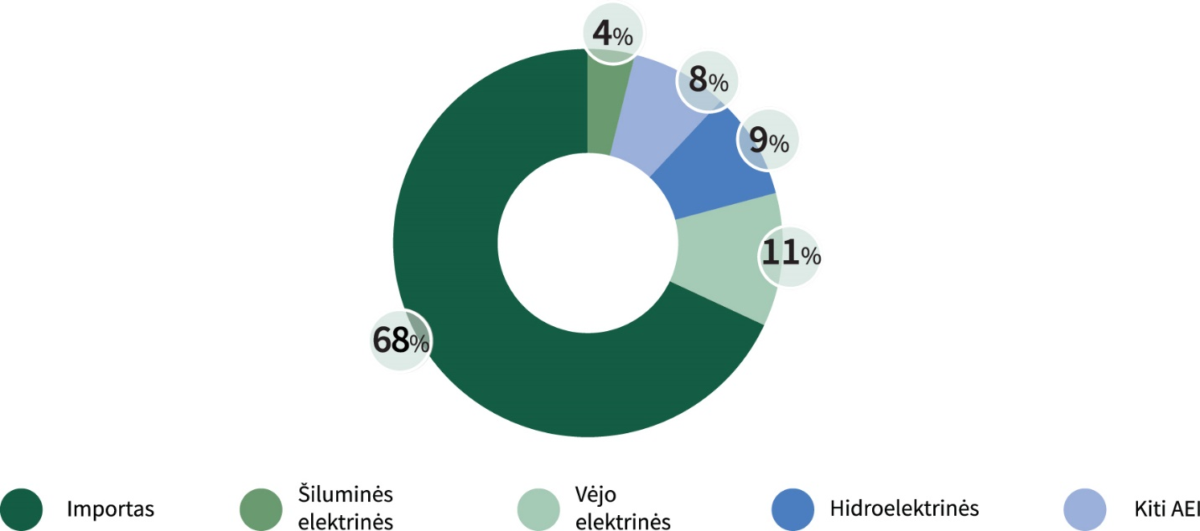
Šaltinis: LITGRID AB.

- 2017 metų pirmąjį pusmetį Lietuvos, Latvijos ir Estijos elektros perdavimo sistemų operatoriai išnagrinėjo Baltijos elektros sistemos adekvatumą artimiausių 15 metų laikotarpiu, nuo 2017 iki 2032 metų. Atlikdami tyrimą operatoriai įvertino visą informaciją, susijusią su regiono naujų ir uždaromų generuojančių įrenginių įrengtosiomis galiomis, taip pat jų technines galimybes teikti sistemines paslaugas. Atliktas patikimai prieinamos vėjo galios vertinimo tyrimas Baltijos regiono mastu, įvertinta hidroelektrinių ir hidroakumuliacinės elektrinės patikimai prieinama galia. Remiantis turimais duomenimis, šiuo metu jau yra suplanuota, kad iki 2032 metų Baltijos elektros sistemoje bus įrengta 272 MW suminės galios naujų patikimai prieinamų elektrą gaminančių įrenginių. Tuo metu planuojamų uždaryti elektrinių suminė galia gali siekti 2 315 MW.
- Remiantis atliktu tyrimu, nuo 2025 metų, avarijos atveju prireikus veikti izoliuoto darbo režimu Baltijos elektros energetikos sistemoje pritrūktų apie 200 MW pirminio rezervo, todėl iki 2025 metų Baltijos valstybėse turi atsirasti naujų patikimai prieinamos galios elektrinių, kad būtų užtikrintas sklandus Baltijos elektros sistemos darbas ir patikimas elektros tiekimas pradėjus veikti sinchroniniu režimu su kontinentinės Europos elektros tinklais.
- Pagrindiniai Strategijos tikslai elektros energetikos srityje dirbant sinchroniniu režimu su kontinentinės Europos elektros energetikos sistema ir veikiant bendroje ES elektros rinkoje:
  - lanksčiai išnaudoti elektros perdavimo tarpsisteminių jungčių su ES valstybėmis narėmis teikiamas galimybes;
  - darniai vystyti elektros energetiką, integruojant ją į ES vidaus rinką, užtikrinant patikimus ir konkurencingus rezervavimo ir balansavimo pajėgumus bei didinant vidaus elektros energijos generavimo iš netaršių šaltinių pajėgumus ar panaudojant atsinaujinančius energijos išteklius, kurie užtikrintų energetiškai savarankiškos valstybės elektros energijos suvartojimo poreikius;
  - užtikrinti šalies elektros energijos vartotojų interesus, gerinant vartotojams svarbias paslaugas ir siekiant, kad galutinės elektros energijos kainos Lietuvoje pramonės srityje būtų mažiausios regione (tarp Baltijos valstybių, Skandinavijos bei Vidurio ir Rytų Europos šalių), o gyventojams mažėtų išlaidų už energiją dalis palyginti su vidutinėmis gyventojų pajamomis.
- Elektros energetikos srities tikslai turi būti vykdomi vadovaujantis šiais pagrindiniais principais:
  - energetinio savarankiškumo – turi būti mažinama energetinė priklausomybė nuo elektros energijos importo, išlaikant vietinę patikimą ir konkurencingą elektros energijos gamybą ir darniai vystant elektros energetikos sektorių, didinant vidaus elektros energijos generavimo pajėgumus, kad būtų užtikrinti valstybės elektros energijos suvartojimo poreikiai ir ekonominių, socialinių, klimato kaitos ir aplinkosauginių reikalavimų balansas;
  - darnios integracijos ir saugumo – turi būti tęsiama Lietuvos elektros energetikos sistemų integracija į Europos elektros energetikos sistemas, siekiant prisidėti prie ES energetikos sąjungos ir bendrosios ES elektros energijos rinkos sukūrimo, lanksčiai pasinaudojant šių integracijos procesų teikiamomis galimybėmis, kad šalies vartotojai būtų patikimai aprūpinti elektros energija;
  - konkurencingumo didinimo – elektros energetikos sektoriaus veikimas ir ilgalaikė plėtra turi būti paremta Lietuvos ūkio (ekonomikos) sektorių konkurencingumą tiek regione, tiek ES mastu didinančiais sprendimais;
  - inovacijų diegimo – Lietuvos elektros energetikos sektoriaus plėtra turi būti paremta išmaniosiomis elektros energijos technologijomis – išmaniųjų elektros energijos tinklų ir išmaniosios elektros energijos apskaitos sistemų diegimu ir kitomis inovatyviomis technologijomis;
  - vartotojų tinkamo informavimo ir įtraukimo – skatinant decentralizuotą elektros energijos gamybą, turi būti užtikrinta, kad elektros energijos vartotojai būtų informuojami tinkamai ir laiku, taip pat turi būti įdiegtos elektros energijos valdymo priemonės, siekiant įtraukti vartotojus į tinklo valdymą ir elektros rinkas.
- Įgyvendinant strateginį elektros energetikos sektoriaus tikslą, šalies vartotojų elektros energijos poreikiams tenkinti bus naudojamos konkurencingos elektros energijos rinkoje elektros energijos gamybos technologijos, o energetinio saugumo užtikrinimo tikslais pirmenybė bus teikiama atsinaujinančius energijos išteklius naudojančioms technologijoms ir kitoms netaršioms technologijoms, neišskiriančioms į aplinką šiltnamio efektą sukeliančių dujų ir aplinkos oro teršalų. Taip bus siekiama, kad:
  - iki 2020 metų 35 proc. bendrai šalyje suvartojamos galutinės elektros energijos sudarytų vietinė elektros energija;
  - iki 2030 metų 70 procentų bendrai šalyje suvartojamos galutinės elektros energijos sudarytų vietinė elektros energija;
  - iki 2050 metų iki 100 procentų bendrai šalyje suvartojamos galutinės elektros energijos sudarytų vietinė elektros energija, o elektros energija iš atsinaujinančių energijos išteklių turėtų tapti pagrindinė, palyginti su bendrai šalyje suvartojama galutine elektros energija.

13 pav. Elektros energijos gamyba Lietuvoje, įvertinus ilgalaikius elektros energetikos srities tikslus
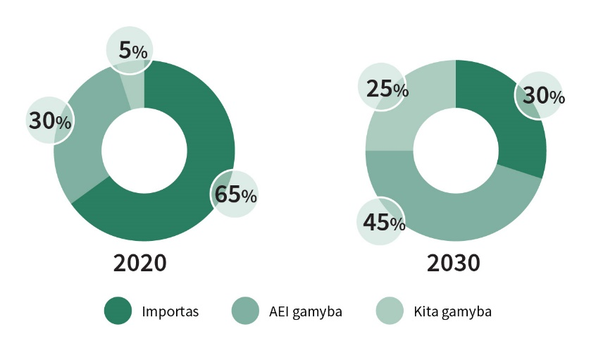
Šaltinis: Lietuvos Respublikos energetikos ministerija.

- Pagrindinės strateginių elektros energetikos srities tikslų pasiekimo kryptys ir uždaviniai:
  - Lietuvos elektros energetikos sistemos sinchronizacija su Europos elektros energetikos sistema:
    - Įgyvendinti Lietuvos Respublikos elektros energetikos sistemos sujungimo su kontinentinės Europos elektros energetikos sistema darbui sinchroniniu režimu projektą per Lenkijos Respublikos elektros energetikos sistemą. Lietuvos elektros energetikos sistemos atsijungimas nuo darbo sinchroniniu režimu su IPS/UPS sistema ir elektros energetikos sistemos sinchronizacija su kontinentinės Europos elektros energetikos sistema energetinio saugumo užtikrinimo ir palaikymo požiūriu yra būtina. Šis projektas iki 2025 metų turi būti įgyvendintas.
    - Siekiant tinkamai pasirengti Lietuvos Respublikos elektros energetikos sistemos sinchronizacijos su kontinentinės Europos elektros energetikos sistema projekto įgyvendinimui, dalyvauti atliekant Lietuvos, Latvijos ir Estijos elektros sistemų izoliuoto darbo bandymą, kuris turi įvykti ne vėliau kaip 2019 metais. Bandymo metu Lietuvos Respublikos elektros perdavimo sistemos operatorius turi imtis visų galimų priemonių sistemos patikimumui ir stabilumui užtikrinti, o elektros energetikos sistemos naudotojai – atsakingai vykdyti nustatytas bandymo sąlygas.
    - Neatidėliotinai turi būti įgyvendinamos visos būtinos techninės ir organizacinės priemonės, kad Lietuvos elektros energetikos sistemos infrastruktūra būtų laiku parengta šalies elektros energetikos sistemos sujungimui su kontinentinės Europos elektros energetikos sistema darbui sinchroniniu režimu:
      - įgyvendintas Šiaurės Rytų Lietuvos elektros energijos perdavimo tinklo optimizavimo projektas;
      - iki 2020 metų sumontuota antroji elektros energijos perdavimo linijos Lietuvos elektrinė–Vilnius grandis;
      - nutiesta nauja elektros energijos perdavimo linija Kruonis–Alytus;
      - įgyvendintas sinchroniniam darbui su kontinentinės Europos elektros energetikos sistema būtinas elektros energijos perdavimo linijų su trečiosiomis šalimis Lietuvoje pertvarkymas.
    - Turi būti įgyvendintos visos būtinos techninės ir organizacinės priemonės, užtikrinančios galimybę nuo 2021 metų iki visiško sinchronizacijos su kontinentinės Europos elektros energetikos sistema įgyvendinimo Lietuvos elektros energetikos sistemai veikti sinchroniškai su kontinentinės Europos elektros energetikos sistema patikimumo užtikrinimui reikalingu režimu.
    - Lietuvos Respublikos elektros energetikos sistemą sujungus su kontinentinės Europos elektros energetikos sistema darbui sinchroniniu režimu (iki 2025 metų) neturi likti galimybių į Lietuvos Respublikos elektros energijos sistemą tiesiogiai patekti elektros energijai iš trečiųjų šalių arba į Lietuvos elektros energetikos sistemą elektros energija galėtų patekti tik tokia apimtimi, kuri galėtų būti reikalinga, jeigu paaiškėtų neišvengiamos techninės priežastys, būtinos desinchronizavimui nuo Nepriklausomų Valstybių Sandraugos šalių elektros energetikos sistemos (IPS/UPS), įskaitant Kaliningrado sritį.
  - Pažangios elektros energijos rinkos užtikrinimas:
    - Užtikrinti Lietuvos elektros energijos rinkos integraciją į bendrą Europos elektros energijos rinką ir didinti elektros energijos rinkos likvidumą, taikant bendros Europos elektros energijos rinkos taisykles ir pažangius elektros rinkos sprendimus.
    - Palaipsniui atsisakyti mažmeninių elektros energijos kainų reguliavimo. Siekti, kad mažmeninių elektros energijos kainų reguliavimas, taikant tam tikrus reikalavimus atitinkančius socialinius tarifus, bus galimas tik išskirtiniais atvejais, tokiu būdu siekiant apsaugoti socialiai pažeidžiamus elektros energijos vartotojus ir nedidinti energetinio skurdo šalyje.
    - Užtikrinti vienodų konkurencinių sąlygų ir atsakomybių elektros rinkoje taikymą visoms elektros gamybos technologijoms ir subalansuotą elektros energetikos sistemos veikimą.
    - Atsižvelgiant į atsinaujinančių energijos išteklių augimą, užtikrinti trumpalaikės elektros rinkos lankstumą; sudaryti prielaidas pažangiems apkrovos reguliavimo rinkos sprendimams, kai vartotojai tiesiogiai ar per energetinių paslaugų teikėjus gali aktyviai įsitraukti į elektros rinką ir prekiauti elektros energetikos sistemos balansavimui reikiama elektros energija, priimdami sprendimus koreguoti vartojimą trumpuoju laikotarpiu.
    - Siekti sukurti konkurencingą ir į vartotojus orientuotą elektros rinkos aplinką.
    - Visiškai atskirti elektros energijos tiekimo, elektros energijos skirstymo ir perdavimo paslaugų rinkas.
    - Siekiant Lietuvos pramonės sektoriaus konkurencingumo regione, užtikrinti optimalią elektros energijos kainodarą bei gerinti elektros energijos tiekimo patikimumą pramonės vartotojams apibrėžtose pramoninėse zonose.
  - Lietuvos elektros energijos generavimas:
    - Atsižvelgiant į Lietuvos elektros energijos generavimo adekvatumo vertinimo rezultatus, nedelsiant turi būti sukurti ir taikomi galios rinkos mechanizmai, kurie skatintų subalansuotas investicijas į patikimai prieinamos vietinės elektros energijos generavimo vystymą ir (ar) esamos išlaikymą.
    - Teikti prioritetą elektros energijos gamybai elektrinėse, kuriose elektros energija gaminama didelio naudingumo kogeneracijos būdu.
    - Didėjant decentralizuotos elektros energijos, pagamintos iš atsinaujinančių energijos išteklių, gamybos svarbai, nuolat didinti elektros energijos vartotojų, galinčių pasigaminti elektros energiją savo reikmėms, skaičių. Ilguoju laikotarpiu elektros energijos vartotojai taps aktyvūs rinkos dalyviai, jiems bus suteikiama galimybė iš atsinaujinančių energijos išteklių pasigamintą energiją vartoti savo reikmėms, o už perteklinę energiją, patiektą į tinklą, gauti rinkos sąlygas atitinkantį atlygį. Planuojama, kad iš atsinaujinančių energijos išteklių pasigamintą elektros energiją vartojančių savo reikmėms vartotojų iki 2030 metų bus ne mažiau kaip 30 proc., palyginti su visų vartotojų skaičiumi, o iki 2050 metų – ne mažiau kaip 50 proc. Šiais laikotarpiais tokie vartotojai taptų reikšmingu vietinės elektros energijos generavimo šaltiniu.
  - Lietuvos galių adekvatumo užtikrinimas:
    - Iki bus įgyvendintas Lietuvos elektros energetikos sistemos sinchronizacijos su kontinentinės Europos elektros energetikos sistema projektas ir jį įgyvendinus (įskaitant ir Lietuvos, Latvijos ir Estijos elektros sistemų izoliuoto darbo metu), atsižvelgiant į 2017 metais bendrai atlikto Baltijos generacijos adekvatumo vertinimo rezultatus, užtikrinti patikimą Lietuvos elektros energetikos sistemos galių adekvatumą.
    - Sudaryti tinkamas technines, konkurencines ir rinkos sąlygas, kad sisteminių paslaugų poreikius būtų galima tenkinti generuojama vietine elektros energija, įskaitant ir elektrinių gaminamą energiją iš atsinaujinančių energijos išteklių, ir elektros energijos vartotojų teikiamas apkrovos reguliavimo paslaugas.
    - Iki 2018 metų pabaigos atlikus sąnaudų ir naudos analizę bei įvertinus saugumo, technologinį, socialinį, ekonominį pagrįstumą, inicijuoti ir iki 2023 metų pabaigos:
      - Lietuvoje įrengti papildomus iki 200 MW galios lanksčios generacijos pajėgumus ir (ar) įgyvendinti akumuliavimo bei lanksčios paklausos valdymo priemones, siekiant užtikrinti elektros energetikos sistemos adekvatumą;
      - įgyvendinti Kruonio hidroakumuliacinės elektrinės penktojo sinchroninio agregato projektą, siekiant užtikrinti rezervavimo ir balansavimo paslaugų teikimą.
    - Atlikti papildomos elektros energijos jungties su Švedija („NordBalt II“) tikslingumo vertinimą ir priimti sprendimus dėl projekto įgyvendinimo, atsižvelgiant į įgyvendinimo poreikį ir galimybes Baltijos regiono mastu.
  - Išmanus ir darnus elektros energetikos sistemos vystymas:
    - Diegti išmaniąsias elektros energijos apskaitos sistemas ir išmaniuosius elektros energijos tinklus ir bendrą duomenų talpinimo ir apsikeitimo jais platformą (angl. Data Hub) arba kitus analogiškus sprendinius, remiantis gerosios pasaulinės patirties inovaciniais sprendimais, kartu užtikrinant šių sistemų ir tinklų kibernetinę saugą bei energetikos duomenų apsaugą. Atlikus išmaniųjų elektros energijos apskaitos sistemų diegimo sąnaudų ir naudos analizę, jeigu analizės rezultatai būtų teigiami, iki 2023 metų turi būti įdiegtos išmaniosios elektros energijos apskaitos sistemos visiems vartotojams.
    - Siekiant didinti elektros skirstomojo tinklo patikimumą ir atsparumą meteorologinių reiškinių poveikiui, naujas elektros skirstomojo tinklo linijas, jeigu yra ekonominis pagrindimas, tiesti tik kabelines. Taip pat keisti nusidėvėjusias elektros skirstomojo tinklo oro linijas (0,4–10 kV įtampos oro linijas) kabelinėmis elektros linijomis, prioritetą teikiant linijų amžiui, avaringumui, miškingoms ir ekonomiškai naudojamoms teritorijoms. Taikant naujausias išmaniojo elektros energijos tinklo technologijas ir elektros skirstomojo tinklo oro linijas racionaliai keičiant kabelinėmis elektros linijomis, siekti, kad iki 2020 metų skirstomojo tinklo operatoriaus patikimumo rodikliai (SAIDI (angl. system average interruption duration index) – sistemos ilgų nutraukimų vidutinės trukmės rodiklis, SAIFI (angl. system average interruption frequency index) – sistemos ilgų nutraukimų vidutinio dažnumo rodiklis) gerėtų bent 25 proc. (SAIDI – 100 min., SAIFI – 1 kartą) (palyginti su 2017 metais: SAIDI – 138 min., SAIFI – 1,31 karto), iki 2030 metų – bent 50 proc. (SAIDI – 70 min., SAIFI – 0,66 karto) (palyginti su 2017 metais: SAIDI – 138 min., SAIFI – 1,31 karto), o iki 2050 metų – pagal patikimumo rodiklius skirstomojo tinklo operatorius būtų tarp geriausių ES elektros energijos skirstomojo tinklo operatorių.
    - Užtikrinti elektros energijos tiekimo kokybę ir patikimumą, siekiant vartotojams suteikti tinkamas paslaugas.
    - Užtikrinti, kad elektros energijos vartotojai būtų tinkamai ir laiku informuojami, siekiant įtraukti juos į elektros energijos tinklo valdymą ir paskatinti tapti aktyviais rinkos dalyviais.
  - Tarptautinių ir nacionalinių tikslų ir uždavinių, turinčių įtakos elektros energetikos saugumui, mažo šiltnamio efektą sukeliančių dujų kiekio darniajam vystymuisi ir konkurencingumui, įgyvendinimas:
    - Užtikrinti, kad į Lietuvos Respublikos elektros energijos rinką tiesiogiai negalėtų patekti elektros energija iš trečiųjų šalių, kuriose veikia nesaugios branduolinės elektrinės.
    - Siekti ES mastu įtvirtinti vienodų konkurencinių prekybos su trečiosiomis šalimis sąlygų principą (angl. level playing field), kurio pagrindiniais kriterijais turėtų būti pareiga trečiosioms šalims taikyti tokius pačius elektros energijos gamybos reikalavimus kaip ir ES branduolinės saugos ir aplinkosaugos srityje (tarp jų ir dėl šiltnamio efektą sukeliančių dujų emisijų), taip pat prievolė užtikrinti lygiagrečias patekimo į rinką sąlygas (abipusiškumo principas).
    - Užtikrinti, kad būtų priimti Lietuvos interesus atitinkantys ES ir tarptautinių organizacijų branduolinės saugos ir aplinkosaugos sprendimai ir rekomendacijos dėl Baltarusijos Respublikoje, Astravo rajone, statomos branduolinės elektrinės, kuri 2017 metais pripažinta nesaugia, keliančia grėsmę Lietuvos Respublikos nacionaliniam saugumui, aplinkai ir visuomenės sveikatai.

IV SKIRSNIS

ŠILUMOS ir vėsumos ŪKIS

- Šalies centralizuoto šilumos tiekimo sistema yra neatskiriama sudedamoji bendro energetikos sektoriaus dalis, technologiniais ir energijos srautų ryšiais glaudžiai susijusi su elektros energetikos sistema, kuro tiekimo ir kitomis sistemomis. Visuose Lietuvos miestuose veikia gerai išvystytos centralizuoto šilumos tiekimo sistemos, iš kurių šiluma šalyje aprūpinama apie 53 proc., o miestuose – apie 76 proc. visų pastatų. Pagrindiniai centralizuoto šilumos tiekimo paslaugų vartotojai yra gyventojai, gyvenantys daugiabučiuose namuose. 2016 metais iš 27 359 centralizuoto šilumos tiekimo sistemų aprūpinamų pastatų 17 840 (apie 700 tūkst. butų) sudarė daugiabučiai namai, kuriems parduodamos šilumos kiekis siekė apie 72,6 proc. viso parduodamo šilumos kiekio. Likę vartotojai yra biudžetinės įstaigos (14 proc.) ir verslo organizacijos (13,9 proc.).
- Nuo 2011 metų gamtines dujas sparčiai keičiant į biokurą, mažėjo centralizuoto šilumos tiekimo kaina, tačiau esminė problema – neefektyvus šilumos vartojimas – lieka aktuali ir šiuo metu. 2016 metais iš viso buvo pagaminta ir į tinklus pateikta 8,9 TWh šilumos energijos. Prognozuojama, kad, plečiantis centralizuoto šilumos tiekimo vartotojų kiekiui, kita vertus – sparčiai investuojant į efektyvesnį energijos vartojimą, 2020 metais centralizuoto šilumos tiekimo sistemomis bus patiekta 8,9 TWh šilumos energijos, 2030 metais – 8,5 TWh šilumos energijos, o 2050 metais – 8,0 TWh šilumos energijos. Bendroji įrengtoji šilumos gamybos įrenginių galia centralizuoto šilumos tiekimo sistemose yra 9 582 MW. 2016 metų pabaigoje šilumos tiekimo įmonių ir nepriklausomų šilumos gamintojų naudojamų biokuro įrenginių su kondensaciniais ekonomaizeriais bendroji šiluminė galia sudarė 1 589 MW. Maksimalus 2016 metais centralizuoto šilumos tiekimo sistemų šiluminės galios poreikis buvo 3 212 MW, minimalus – 379 MW. 2016 metais šilumos iš atsinaujinančių energijos išteklių šilumos gamybos įrenginiuose dalis, palyginti su visu vartojamu kuru, sudarė 64,2 proc., o gamtinių dujų dalis sumažėjo iki 33,4 proc. (gamtinės dujos išlieka pagrindiniu kuru energijai gaminti Vilniuje ir Klaipėdoje). 2016 metais Lietuvoje buvo pastatyta apie 55 MW naujų biokurą deginančių įrenginių, kurie toliau skatins vietinės biokuro rinkos plėtrą ir atitinkamai mažins galutinę šilumos kainą vartotojams.
- 2016 metais kogeneracinėse elektrinėse buvo pagaminta apie 3,6 TWh šilumos energijos. Tai sudarė apie 41 proc. visos centralizuoto šilumos tiekimo sistemoje pagamintos šilumos energijos. Biokurą ir atliekas naudojančių kogeneracinių elektrinių įrengtoji elektros galia siekia 79 MW. Įgyvendinant Nacionalinę šilumos ūkio plėtros 2015–2021 metų programą, patvirtintą Lietuvos Respublikos Vyriausybės 2015 metų kovo 18 d. nutarimu Nr. 284 „Dėl Nacionalinės šilumos ūkio plėtros 2015–2021 metų programos patvirtinimo“, iki 2020 metų yra planuojama pastatyti didelio naudingumo apie 229 MW šiluminės galios ir 92 MW elektrinės galios biokurą ir komunalines atliekas deginanti Vilniaus kogeneracinė elektrinė bei 70 MW šiluminės galios ir 24 MW elektrinės galios atliekas deginanti Kauno kogeneracinė elektrinė. Planuojama, kad šios kogeneracinės elektrinės galės pagaminti apie 40 proc. Vilniaus ir Kauno centralizuotai tiekiamos šilumos poreikio.
- Galiojantys reikalavimai centralizuoto šilumos tiekimo sistemose palaikyti rezervinę galią, atitinkančią konkrečioje sistemoje esančio didžiausio katilo galią, tačiau ne didesnę kaip 30 proc. sistemos maksimalios galios, taip pat didelės perteklinės šilumos gamybos šaltinių įrengtosios galios, atsiradusios dėl gerokai sumažėjusių šilumos poreikių ir pradėjus eksploatuoti naujus šaltinius, verčia sumažinti eksploatacinių išlaidų reikalaujančią įrengtąją galią, tuo pačiu metu užtikrinant reikiamą galios rezervą ir patikimą šilumos tiekimą vartotojams.
- Privačiuose namų ūkiuose, neprijungtuose prie centralizuoto šilumos tiekimo sistemų, 2015 metais šiluminės energijos gamybai buvo suvartota 686 ktne kuro. Tai beveik toks pat kuro kiekis (790,2 ktne kuro), kokį 2016 metais suvartojo įmonės centralizuotai tiekiamai šilumai gaminti, įskaitant ir kurą pirktai energijai. Namų ūkiuose šilumos gamybos kuro balanse vyrauja malkos ir medienos atliekos – 2015 metais jos sudarė 72,4 proc., gamtinės dujos – 14,8 proc., suskystintos naftos dujos ir gazoliai – 1,67 proc., kietasis kuras (anglys, durpės, briketai) – 7,48 proc. viso kuro. Apie 88 proc. viso kuro suvartojama patalpoms šildyti ir karštam vandeniui, 12 proc. – maistui gaminti. Prognozuojama, kad šilumos energijos gamybai 2020 metais privačiuose namų ūkiuose bus suvartota 600 ktne kuro, 2030 metais – 560 ktne kuro, o 2050 metais – 530 ktne kuro. Šilumos ir karšto vandens gamybos technologijų efektyvumas decentralizuotame sektoriuje yra gana nedidelis ir čia galima įžvelgti nemažą energijos taupymo potencialą. Šiame sektoriuje taip pat galima pirminės energijos išteklių konversija, galinti gerokai pagerinti gyventojų apsirūpinimo šiluma sąlygas ir paskatinti efektyviau naudoti atsinaujinančius energijos išteklius, kurių dalis galėtų būti naudojama kituose sektoriuose.
- Centralizuotas vėsumos energijos tiekimo tinklas Lietuvoje nėra išvystytas. Gyvenamosios ir komercinės paskirties patalpos yra vėsinamos individualiai, vėsumos energijos gamybai naudojant elektros energiją. Metinis preliminarus vėsumos energijos poreikis Lietuvoje yra nuo 5 iki 6 TWh. Poreikis nustatytas darant prielaidą, kad vėsinimo poreikis Lietuvoje, atsižvelgiant į klimatines sąlygas, yra ~ 60 kWh/m2 per metus, tačiau norint vystyti šį sektorių yra būtina įvertinti, kad tai būtų naudinga daryti tik tada, kai prie tinklo prijungiami tik tie pastatai, kuriuose jau yra įrengta centralizuota (bendra mechaninė) vėdinimo sistema, t. y. biurai, prekybos centrai ir nauji aukštos energetinės klasės daugiabučiai namai, kadangi investicijos į senos statybos daugiabučius namus, siekiant išnaudoti centralizuoto vėsumos energijos tiekimo privalumus, būtų nepagrįstai didelės. Tokiu atveju metinis vėsumos energijos poreikis sumažėtų iki 2–3 TWh.

14 pav. Atsinaujinančių energijos išteklių dalis pirminio kuro struktūroje centralizuoto šilumos tiekimo sistemose ir šilumos kaina
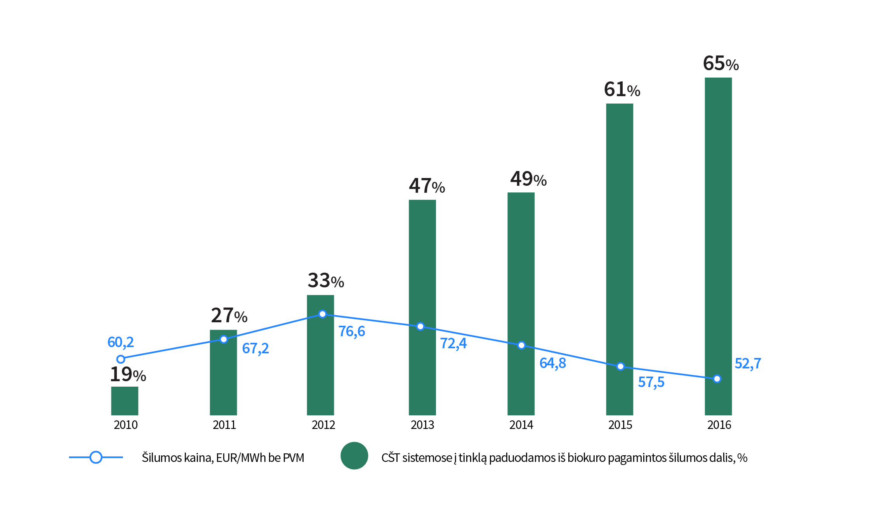
Šaltinis: Lietuvos šilumos tiekėjų asociacija, Valstybinė kainų ir energetikos kontrolės komisija

- Pagrindinis Strategijos tikslas šilumos ūkio srityje – nuoseklus ir subalansuotas centralizuoto šilumos tiekimo sistemų atnaujinimas (optimizavimas), užtikrinantis efektyvų šilumos vartojimą, patikimą, ekonomiškai patrauklų (konkurencingą) tiekimą ir gamybą, sudarantis galimybę diegti modernias ir aplinkai palankias technologijas, naudojančias vietinius ir atsinaujinančius energijos išteklius, užtikrinantis sistemos lankstumą ir palankią terpę investicijoms.
- Šilumos ūkio sritis Lietuvoje bus toliau plėtojama vadovaujantis šiais principais:
  - skaidrumo – užtikrinti, kad šilumos tiekimo veikla būtų valdoma efektyviai, skaidriai ir nediskriminuojant šilumos ūkio rinkoje veikiančių subjektų ir jos naudotojų, įskaitant energijos išteklių įsigijimą skaidriausiu ir konkurencingiausiu būdu, užtikrinant mažiausius kaštus galutiniam vartotojui;
  - konkurencingumo – racionalus investicijų, reikalingų patikimam vartotojų aprūpinimui aplinkos neteršiančia šiluma už priimtiną kainą, panaudojimas, užtikrinantis centralizuoto šilumos tiekimo gebėjimą konkuruoti su alternatyviais aprūpinimo šiluma būdais;
  - efektyvumo – reguliavimo principų įtvirtinimas, skatinantis centralizuoto šilumos tiekimo įmonių sistemose techninių ir vadybinių sprendimų diegimą, užtikrinantį patikimą ir mažiausių kaštų šilumos tiekimą galutiniam vartotojui;
  - pažangumo – sistemos pritaikymas diegiant skirtingas, aplinkai palankias ir kainos atžvilgiu konkurencingas inovatyvias technologijas šilumos energijos gamybos, tiekimo ir vartojimo grandyse.
- Vykdant šilumos ūkio srities Lietuvoje plėtrą, bus siekiama, kad:
  - iki 2020 metų iš atsinaujinančių ir vietinių energijos išteklių pagaminta centralizuotai tiekiama šiluma sudarytų 70 proc. visos centralizuotai tiekiamos šilumos;
  - iki 2030 metų iš atsinaujinančių ir vietinių energijos išteklių pagaminta centralizuotai tiekiama šiluma sudarytų 90 proc. visos centralizuotai tiekiamos šilumos;
  - iki 2050 metų iš atsinaujinančių ir vietinių energijos išteklių pagaminta centralizuotai tiekiama šiluma sudarytų iki 100 proc. visos centralizuotai tiekiamos šilumos ir ne mažiau kaip 90 proc. miestuose esančių pastatų būtų aprūpinama šiluma iš centralizuoto šilumos tiekimo sistemų.

15 pav. Centralizuoto šilumos tiekimo sistemų galios poreikio patenkinimas pagal kuro rūšį
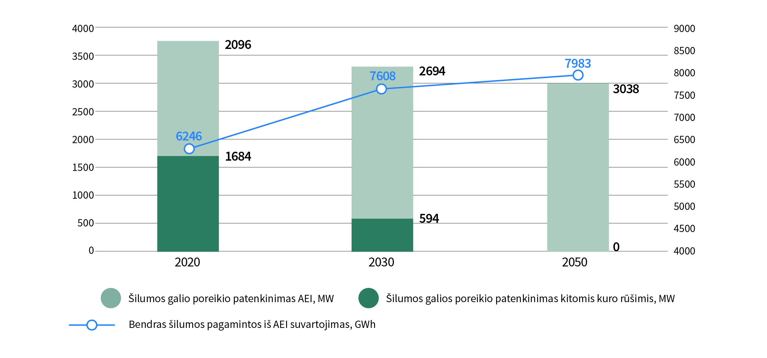
Šaltinis: Lietuvos energetikos institutas.

- Pagrindinės strateginio šilumos ir vėsumos ūkio srities tikslo pasiekimo kryptys:
  - Reguliacinės aplinkos įvertinimas ir (ar) keitimas:
    - teisinio reguliavimo aplinkos, skatinančios investicijų pritraukimą ir sudarančios nediskriminacinę aplinką visiems centralizuotai tiekiamos šilumos rinkos dalyviams, įtvirtinimas;
    - apsirūpinimo šiluma, pagaminta centralizuoto šilumos tiekimo būdu, pastatuose skatinimas ir prioriteto teikimas urbanizuotose teritorijose, siekiant mažinti oro taršą;
    - decentralizuoto sektoriaus apsirūpinimo šiluma esamos situacijos ir perspektyvinės raidos įvertinimas, numatant racionalias raidos kryptis, įvertinant šilumos gamybos technologijų kaitą, didinančią šilumos gamybos ir vartojimo efektyvumą;
    - vėsumos energijos sektoriaus esamos situacijos įvertinimas, perspektyvinės analizės atlikimas ir gairių, numatančių racionaliausius apsirūpinimo vėsumos energija sprendinius, nustatymas;
    - galiojančių rezervinės šilumos gamybos galios reikalavimų peržiūrėjimas.
  - Techniniai sprendinių įgyvendinimo uždaviniai:
    - saulės šviesos ir šilumos energiją naudojančių technologijų ir šilumos saugyklų centralizuotai tiekiamos šilumos gamyboje panaudojimo galimybių vertinimas ir, kai tai ekonomiškai pagrįsta, jų diegimas;
    - nuotolinės šilumos apskaitos duomenų nuskaitymo sistemos diegimas;
    - racionali didelio naudingumo kogeneracinių elektrinių, didinančių vietinės elektros energijos gamybos galimybes, plėtra;
    - laiku modernizuojami (kai nebėra ekonominio pagrįstumo ir (ar) dėl aplinkosauginių aspektų, keičiami arba statomi nauji):
      - esami biokuro deginimo įrenginiai arba, kai tai ekonomiškai pagrįsta, kogeneraciniai įrenginiai, siekiant išlaikyti atsinaujinančių energijos išteklių balansą;
      - esami šilumos perdavimo įrenginiai ir jų sistemos, siekiant sumažinti šilumos nuostolius ir sudaryti sąlygas optimaliai šilumos perdavimo tinklo plėtrai;
      - pastatų šilumos punktai ir (ar) šildymo ir karšto vandens sistemos, sudarant technines sąlygas, kai tai ekonomiškai pagrįsta, individualiam šilumos energijos vartojimo poreikio reguliavimui kiekvienam vartotojui.

V SKIRSNIS

GAMTINĖS DUJOS

- Gamtinių dujų dalis bendrųjų šalies kuro ir energijos sąnaudų balanse išlieka reikšminga – 25,1 proc. (2016 metais), tačiau nuo 2012 metais stebima mažėjimo tendencija (2012 metais siekė 35,9 proc.). 2006–2012 metais šalies gamtinių dujų poreikiai svyravo apie 33,5 TWh, o 2013–2016 metais dėl didėjančio atsinaujinančių išteklių naudojimo bendrasis gamtinių dujų sunaudojimo poreikis sumažėjo iki 23,38 TWh. 2016 metais 65 proc. į Lietuvą importuojamų gamtinių dujų suvartota pramonėje (didžioji dalis – trąšų gamyboje), 21 proc. – energetikos sektoriuje, 14 proc. suvartojo namų ūkiai ir smulkus komercinis sektorius.
- 2014 metų pabaigoje Klaipėdoje pastačius suskystintų gamtinių dujų terminalą, baigus įgyvendinti ES Trečiojo energetikos paketo nuostatas, 2015 metais nutiesus dujotiekio Klaipėda–Kuršėnai antrąją giją, padėtis gamtinių dujų rinkoje pagerinta iš esmės – sudaryta galimybė įsigyti gamtines dujas tarptautinėse rinkose, panaikinta dešimtmečius trukusi monopolija šioje srityje, sukurta konkurencija. Lietuva tapo pajėgi savarankiškai apsirūpinti gamtinėmis dujomis (ir tiekti reikšmingą jų kiekį Baltijos regiono šalims) vien per suskystintų gamtinių dujų terminalą tuo atveju, jeigu nutrūktų tiekimas iš Rusijos arba jis nebūtų konkurencingas. 2016 metais 60 proc. Lietuvoje suvartotų gamtinių dujų importuota per Klaipėdos suskystintų gamtinių dujų terminalą. Šie esminiai pokyčiai gamtinių dujų srityje, taip pat palankios tendencijos tarptautinėse rinkose, 2012–2016 metais lėmė 50 proc. importuojamų gamtinių dujų kainos mažėjimą Lietuvoje, tuo pačiu laikotarpiu Lietuva iš vienos brangiausiai už importuojamas gamtines dujas mokančių ES narių tapo viena iš mažiausiai už importuojamas gamtines dujas mokančių ES valstybių narių. Įvertinus pasiektus rezultatus, pasaulinę suskystintų gamtinių dujų rinkos dinamiką ir regioninės gamtinių dujų rinkos potencialą, siekiant užtikrinti konkurencingą ir patikimą gamtinių dujų tiekimą, Lietuvai strategiškai svarbu užtikrinti ilgalaikį suskystintų gamtinių dujų tiekimo tęstinumą.

16 pav. Vidutinė importuojamų gamtinių dujų kaina 2007–2016 metais, Eur/MWh
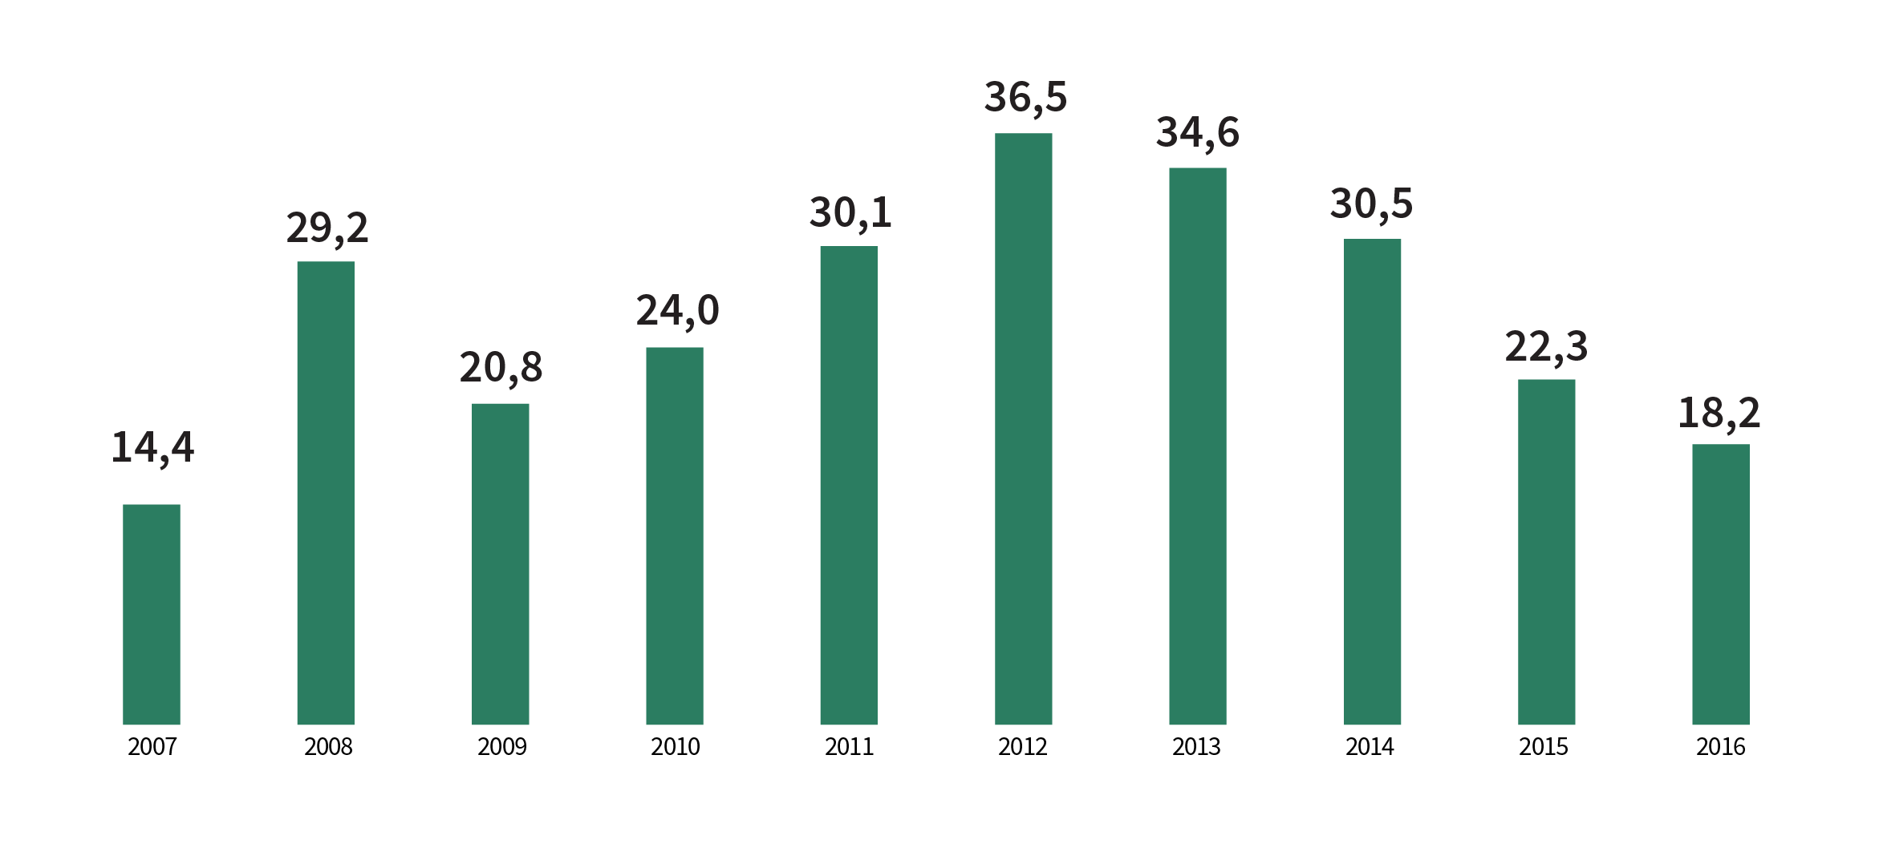
Šaltinis: Valstybinė kainų ir energetikos kontrolės komisija

- Lietuvos, kaip ir kitų Baltijos valstybių ir Suomijos, gamtinių dujų rinka vis dar išlieka izoliuota nuo bendros ES gamtinių dujų rinkos. Lietuvos ir Lenkijos dujotiekių jungties (GIPL) projektas leis integruoti Baltijos valstybes ir Suomiją į bendrą ES gamtinių dujų rinką ir prisidės prie ES energetikos sąjungos kūrimo, tuo pat metu padidins Lietuvos ir regioninės gamtinių dujų rinkos konkurencingumą, likvidumą, tiekimo šaltinių ir kelių diversifikaciją ir sukurs galimybes išnaudoti Klaipėdos suskystintų gamtinių dujų terminalą ne tik Baltijos valstybių, bet ir Lenkijos ir Ukrainos vartotojų poreikiams, taip didinant gamtinių dujų tiekimo saugumą regione ir, gavus papildomų pajamų už gamtinių dujų perdavimą ir pakartotinį suskystintų gamtinių dujų dujinimą, mažinant Lietuvos vartotojams tenkančią suskystintų gamtinių dujų terminalo ir gamtinių dujų perdavimo infrastruktūros išlaikymo dalį.

17 pav. Vidutinės galutinės gamtinių dujų kainos Lietuvos vartotojams prognozė, Eur/MWh
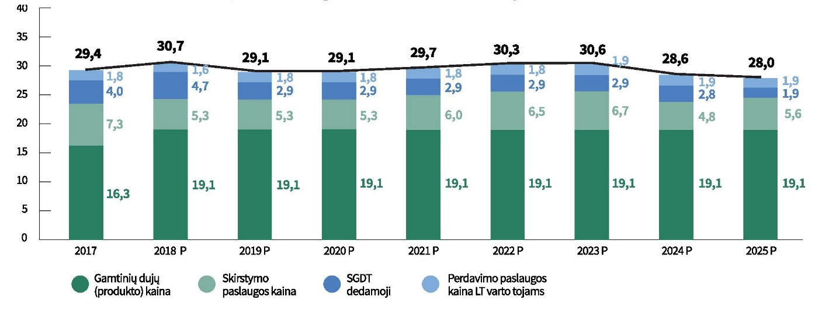
Šaltinis: Lietuvos Respublikos energetikos ministerija

- Reikšmingi pokyčiai gamtinių dujų srityje, susiję su vyraujančiomis gamtinių dujų vartojimo mažėjimo tendencijomis energijos gamybos sektoriuje, lemia didėjančias gamtinių dujų infrastruktūros eksploatavimo ir jų tiekimo saugumo užtikrinimo sąnaudas gamtinių dujų vartotojams bei sistemos naudotojams, todėl vienas esminių uždavinių gamtinių dujų srityje yra mažinti gamtinių dujų tiekimo infrastruktūros išlaikymo sąnaudas ir siekti žemesnių importuojamų gamtinių dujų kainų. Gamtinių dujų vartojimo mastas pramonėje, transporto sektoriuje ir namų ūkiuose priklausys nuo gamtinių dujų, kaip energijos ištekliaus, konkurencingumo. Numatoma, kad trumpuoju ir vidutiniu laikotarpiu didėsiantis gamtinių dujų sunaudojimas pramonėje ir transporto srityje iš dalies amortizuos gamtinių dujų vartojimo energijos gamyboje mažėjimą, o gamtinių dujų vartojimo mastas ilguoju laikotarpiu priklausys nuo gamtinių dujų vartojimo neenergetinėms reikmėms pramonės ir transporto sektoriuje.
- Numatoma, kad Lietuvoje, kaip ir ES, energetikos sektoriuje gamtinės dujos išliks svarbius energijos išteklius pereinamuoju į mažai anglies dioksido į aplinką išskiriančių technologijų ekonomiką laikotarpiu. 2020–2030 metais gamtinių dujų poreikis šalyje sieks 20,4–20,9 TWh, iš jų apie 51 proc. sudarys dujų kaip žaliavos poreikis trąšų gamybos pramonėje.
- Pagrindinis Strategijos tikslas gamtinių dujų srityje – užtikrinti techniškai patikimą ir diversifikuotą šalies vartotojų aprūpinimą gamtinėmis dujomis efektyvumo ir ekonomiškumo principu pagrįstomis sąnaudomis ir konkurencingomis kainomis.
- Gamtinių dujų srities tikslo toliau bus siekiama vadovaujantis šiais principais:
  - efektyvumo – Lietuva turi efektyviau išnaudoti savo geografinę padėtį ir gerai išvystytą gamtinių dujų tiekimo infrastruktūrą, aktyviai dalyvauti ieškant naujų gamtinių dujų tranzito krypčių ir infrastruktūros naudotojų, įskaitant naujų pramonės vartotojų, gamybos procese intensyviai naudojančių gamtines dujas, pritraukimą į Lietuvą; , taip Lietuva efektyviau išnaudos turimą gamtinių dujų infrastruktūrą, o gaunamos pajamos mažins gamtinių dujų infrastruktūros išlaikymo sąnaudas visiems gamtinių dujų vartotojams Lietuvoje;
  - konkurencingumo – norėdami didinti gamtinių dujų kaip energijos šaltinio konkurencingumą ir užtikrinti savo veiklos tęstinumą, gamtinių dujų tiekėjai ir gamtinių dujų infrastruktūros operatoriai turi užtikrinti gamtinių dujų tiekimą Lietuvos vartotojams ekonomiškumo principu pagrįstomis sąnaudomis ir konkurencingomis alternatyviems energijos ištekliams kainomis; tam turi būti sudarytos geresnės prieigos prie gamtinių dujų infrastruktūros sąlygos, optimizuotos gamtinių dujų infrastruktūros išlaikymo sąnaudos, nuosekli ir ambicinga infrastruktūros operatorių veiklos efektyvinimo programa;
  - inovatyvumo – skatinant energetikos, mokslo ir studijų institucijų bei verslo organizacijų bendradarbiavimą, Lietuvoje bus kuriamos inovatyvaus suskystintų gamtinių dujų panaudojimo energetikos, transporto, laivybos ir pramonės sektoriuose technologijos. Išnaudodama suskystintų gamtinių dujų infrastruktūrą ir mokslinį potencialą, Lietuva turi tapti suskystintų gamtinių dujų technologijų, jų paskirstymo ir šios srities kompetencijos lydere Baltijos jūros regione; inovatyvumas siejamas ir su išmaniųjų energijos tinklų ir išmaniosios energijos apskaitos sistemų diegimu, elektros energijos panaudojimo dujoms gaminti (angl. power to gas) technologijų taikymu;
  - integracijos – siekiant efektyviau išnaudoti esamą infrastruktūrą, didinti gamtinių dujų rinkų likvidumą ir konkurenciją tarp tiekėjų, Baltijos valstybių gamtinių dujų rinkos turi būti visapusiškai integruotos į bendrą regioninę gamtinių rinką, sukuriant palankias gamtinių dujų prekybos regione ir regioninės rinkos veikimo integruotame Europos gamtinių dujų tinkle sąlygas;
  - saugumo – garantuojamas saugus, patikimas, diversifikuotas gamtinių dujų tiekimas šalies vartotojų poreikiams tenkinti, užtikrinant Lietuvos galimybes savarankiškai apsirūpinti gamtinėmis dujomis tarptautinėse suskystintų gamtinių dujų ir ES gamtinių dujų rinkose.
- Įgyvendinant strateginį gamtinių dujų srities tikslą, bus siekiama:
  - iki 2020 metų:
    - sukurti regioninę Baltijos valstybių gamtinių dujų rinką (su galimybe plėstis į Suomiją), siekiant didesnio gamtinių dujų rinkos likvidumo, konkurencingumo ir efektyvesnio Lietuvoje esamos infrastruktūros panaudojimo gamtinių dujų tranzitui ir eksportui į regiono šalis;
    - mažinti suskystintų gamtinių dujų bei gamtinių dujų perdavimo ir skirstymo infrastruktūros išlaikymo sąnaudas;
    - išplėtoti ir išnaudoti suskystintų gamtinių dujų technologijų, skirstymo, saugojimo ir kompetencijos centro potencialą;
    - modernizuoti gamtinių dujų perdavimo ir skirstymo infrastruktūrą;
  - iki 2030 metų:
    - efektyviai naudotis gerai išplėtota gamtinių dujų tiekimo infrastruktūra, taip pat prieigos prie tarptautinių suskystintų gamtinių dujų rinkų ir integracijos į Europos gamtinių dujų rinką teikiamomis galimybėmis;
    - gamtinių dujų sistema, integruota į bendrą energetikos sistemą, patikimai ir konkurencingai užtikrintų atsinaujinančių energijos išteklių plėtros poreikius, elektros energijos galios rezervų ir balansavimo poreikius, efektyvią kogeneraciją, taip pat pramonės ir namų ūkių poreikius;
  - 2050 metais, Lietuvai pereinant prie energijos gamybos iš netaršių (mažo išmetamų šiltnamio efektą sukeliančių dujų ir aplinkos oro teršalų kiekio) šaltinių, vadovaujantis darniojo vystymosi principais, užtikrinti, kad šis pereinamasis laikotarpis nesukeltų neigiamų ekonominių pasekmių valstybei, gamtines dujas vartojančiai pramonei ir namų ūkiams.
- Pagrindinės strateginio gamtinių dujų srities tikslo pasiekimo kryptys ir uždaviniai:
  - regioninės gamtinių dujų rinkos sukūrimas 2020 metais;
  - sprendimo dėl ilgalaikio suskystintų gamtinių dujų importo į Lietuvą užtikrinimo 2018 metais priėmimas;
  - įgyvendintas Lietuvos ir Lenkijos dujotiekių jungties (GIPL) projektas 2021 metais;
  - gamtinių dujų tinklo ir infrastruktūros vystymas ir išlaikymas orientuojamas į sistemos saugumą ir konkurencingumą, tinklo išlaikymo sąnaudų mažinimą ir efektyvesnį esamos infrastruktūros išnaudojimą;
  - Lietuvoje visapusiškai išplėtojami suskystintų gamtinių dujų klasterio ir suskystintų gamtinių dujų kompetencijų centro pajėgumai;
  - vadovaujantis darniojo vystymosi principais, užtikrinamas neigiamų pasekmių gamtines dujas vartojančiai pramonei, verslui ir namų ūkiams nesukeliantis perėjimas prie energijos gamybos iš netaršių šaltinių.

VI SKIRSNIS

DEGALAI

- Suvartojamų naftos produktų dalis šalies pirminės energijos balanse yra didelė (38,9 proc.). 2016 metais bendras naftos produktų vartojimas kelių transporto srityje sudarė 1,7 mln. tonų per metus natūriniais vienetais, iš kurių 80,8 proc. sudarė kelių transporto dyzelinas, 12,5 proc. – automobilių benzinas, 6,6 proc. – suskystintos naftos dujos. Pastaraisiais metais dyzelino populiarumas didėjo – 2016 metais jo suvartota 8,2 proc. daugiau negu 2015 metais, benzino paklausa padidėjo 5 proc., o suskystintų gamtinių dujų paklausa sumažėjo 5,7 proc. 2016 metais biodegalų suvartojimas kelių ir geležinkelių transporto srityje siekė 4 proc.

18 pav. Benzino, dyzelino ir mazuto vartojimas, tūkst. tonų

Šaltinis: Lietuvos Respublikos energetikos ministerija

- Lietuva turi vienintelę Baltijos šalių regione naftos perdirbimo gamyklą, kurios metinis pajėgumas yra 10–11 mln. tonų, naftos importo ir eksporto per Baltijos jūrą terminalą Būtingėje, kurio pajėgumai lygūs atitinkamai 6,1 ir 8 mln. tonų per metus, ir vieną moderniausių regione reversinį naftos produktų eksporto–importo terminalą Klaipėdoje, kurio pajėgumas – 7,1 mln. tonų per metus. Dabartiniu metu Lietuva turi pakankamai techninių galimybių importuoti naftą ir naftos produktus iš įvairių šalių, įvairių naftos produktų tiekimo galimybių ir techniškai užtikrintą apsaugą nuo galimų tiekimo iš kurios nors vienos šalies sutrikimų. Lietuvos vartotojų poreikiams yra sukauptos ir nuolat palaikomos naftos produktų atsargos, atitinkančios 90 dienų grynojo naftos produktų importo poreikį. Lietuvos naftos ir naftos produktų tiekimo sistemos perspektyvinei raidai įtaką darys transporto sistemos kaitos tendencijos, globalūs pokyčiai ir – į juos reaguojant – ES valstybių narių priimamas teisinis reguliavimas. Su klimato kaita susijusi politika, naftos ir jos produktų kainų svyravimai, naftos išteklių koncentracija nestabiliuose pasaulio regionuose lems alternatyvų įprastam apsirūpinimui šiais ištekliais transporto sektoriuje paieškas.
- Dėl gerėjančių ekonominių sąlygų galutinės energijos suvartojimas transporto sektoriuje kiekvienais metais didėja, o biodegalų dalis mažėja. Lietuvoje plėtojama pirmos kartos biodegalų gamybos pramonė, todėl, siekiant strateginių šios srities tikslų, svarbu, kad tvarūs vietiniai biodegalai būtų maksimaliai panaudojami šalies viduje. Palaipsniui transporto sektoriuje turi įsitvirtinti ir alternatyvūs degalai (elektra, vandenilis, biodegalai, suskystintos gamtinės dujos, suslėgtosios gamtinės dujos ir kt.), o atsinaujinančių energijos išteklių dalis vis didėti.
- Pagrindinis Strategijos degalų srities tikslas – palaipsniui pereiti prie mažiau taršių degalų ir elektros energijos vartojimo, lanksčiai ir efektyviai išnaudojant esamą naftos ir naftos produktų sektoriaus infrastruktūrą ir vietinį atsinaujinančių energijos išteklių potencialą.
- Degalų srities plėtra Lietuvoje toliau bus vykdoma vadovaujantis šiais principais:
  - konkurencingumo – diversifikuoto naftos produktų ir jų tiekimo alternatyvų užtikrinimas ir efektyvi rinkos dalyvių konkurencija;
  - saugumo – naftos ir naftos produktų valstybės atsargų bei naftos perdirbimo pajėgumų palaikymas;
  - integralumo (transformacijos) – alternatyvių rūšių degalų integravimas, mažinant priklausomybę nuo importuojamo iškastinio kuro, didinant energijos vartojimo efektyvumą, mažinant taršą.
- Įgyvendinant strateginį degalų srities tikslą, bus siekiama, kad:
  - iki 2020 metų 10 proc. transporto sektoriaus suvartojamos energijos sudarytų energija iš atsinaujinančių energijos išteklių;
  - iki 2030 metų 15 proc. transporto sektoriaus suvartojamos energijos sudarytų energija iš atsinaujinančių energijos išteklių ir 50 proc. sumažėtų įprastais degalais (benzinu ir dyzelinu) varomų automobilių naudojimas miestuose;
  - iki 2050 metų 50 proc. transporto sektoriaus suvartojamos energijos sudarytų atsinaujinančių energijos išteklių ir 100 proc. sumažėtų įprastais degalais (benzinu ir dyzelinu) varomų automobilių naudojimas miestuose.
- Pagrindinės strateginio degalų srities tikslo pasiekimo kryptys:
  - didinti transporto sektoriuje suvartojamų biodegalų dalį bendrame kuro balanse ir, atsižvelgiant į nacionalinius ypatumus, didinti į iškastinio kuro degalus įmaišomą biodegalų dalį iki ES teisės aktuose nustatytų normų;
  - skatinti elektrinių transporto priemonių, tarp jų – elektromobilių, naudojimą transporto sektoriuje, išsaugant esamą elektrinių transporto priemonių tinklą ir jį plėtojant, sukurti elektromobilių įkrovimo prieigų tinklą, didinti geležinkelių transporto elektrifikavimą;
  - atnaujinti viešojo transporto parkus, juos nuosekliai keičiant elektra arba alternatyviais degalais varomu transportu;
  - skatinti gamtinių dujų ir kitų alternatyvių rūšių degalų panaudojimą sunkiojo transporto ir laivybos srityse bei viešajame transporte, išnaudojant turimą suskystintų gamtinių dujų paskirstymo stoties ir kitos suskystintų gamtinių dujų infrastruktūros potencialą.

VI SKYRIUS

MOKSLINIŲ TYRIMŲ ir eksperimentinės plėtros POREIKIS ir šalies verslo vystymasis

- Lietuvai įgyvendinus reikšmingus strateginius energetikos projektus, sėkmingai sukūrus ir plėtojus atskiras energetikos šakas, Lietuvos energetikos bendrovės, verslo įmonės ir mokslo bei studijų institucijos sukaupė išskirtines kompetencijas saulės energetikos, biomasės, geoterminės energijos panaudojimo, suskystintų gamtinių dujų ir kitose srityse, kurias būtina išlaikyti, toliau vystyti ir stiprinti. Būtina pasiekti, kad Lietuvoje atliekami moksliniai tyrimai ir eksperimentinė plėtra, sukuriami produktai būtų įdiegti į pramoninę gamybą ir taptų Lietuvos eksporto dalimi, taip prisidedant prie šalies ekonomikos augimo. Tam reikalinga koncentruotis į prioritetines mokslinių tyrimų kryptis ir kartu užtikrinti tų tyrimų rezultatų bei esamų ir patobulintų kompetencijų praktinį panaudojimą.
- Atsižvelgiant į Lietuvos energetikos sektoriaus specifiką ir poreikius, strateginius tikslus, turimas ir norimas išugdyti kompetencijas, išskirtinos šios prioritetinės energetikos mokslinių tyrimų ir eksperimentinės plėtros kryptys:
  - energetikos sektoriaus perspektyvinės raidos planavimas, energetikos ekonomika;
  - esamų energijos gamybos technologijų modernizavimas, atsižvelgiant į naujus iššūkius ir reikalavimus;
  - naujų mažo išmetamų šiltnamio efektą sukeliančių dujų ir aplinkos oro teršalų kiekio, atsparių klimato kaitos pokyčiams energijos gamybos ir kaupimo technologijų kūrimas ir integravimas į tinklą;
  - energijos gamybos iš vietinių ir atsinaujinančių energijos išteklių technologijos;
  - elektros sistemos veikimo analizė ir elektros sistemos valdymo tobulinimas;
  - paskirstytosios energijos gamybos, išmaniųjų tinklų, naujų perspektyvių energijos rūšių gamybos ir naudojimo technologijos;
  - elektros energijos tiekimo patikimumo ir kokybės užtikrinimas, elektros energijos sistemų pažeidžiamumas ir veikimo režimų optimizavimas;
  - elektros energijos rinkų veikimas, galios mechanizmai ir aktyvus vartotojų įtraukimas į elektros energijos sistemos ir rinkų veikimą;
  - energetinis ir kibernetinis saugumas, energetinių įrenginių ir sistemų patikimumas, atsparumas kibernetiniams išpuoliams.
- Siekiant energetikos kompetencijų, mokslinių tyrimų ir eksperimentinės plėtros rezultatus panaudoti kitose ekonomikos srityse, skatinti eksporto didėjimą ir naujų verslo rūšių kūrimąsi šalyje, bus:
  - didinama mokslo ir studijų institucijų, energetikos bendrovių ir inžinerinės pramonės įmonių sinergija, skatinant įvairių formų bendradarbiavimą, pasinaudojant ES bendrosios mokslinių tyrimų ir inovacijų programos „Horizontas 2020“, nacionalinių ir kitų programų investicijomis, kuriant skaitmenines energetikos inovacijas ir tobulinant technologijas Lietuvos energetikoje ir taip sustiprinant Lietuvos mokslinių tyrimų ir inovacijų ekosistemą;
  - siekiant glaudesnio energetikos srities verslo ir mokymo institucijų bendradarbiavimo, parengtos energetikos bendrovių ir inžinerinės pramonės įmonių partnerystės ir paramos programos, skatinančios bendradarbiavimą kuriant ir taikant skaitmenines energetikos inovacijas ir tobulinant technologijas;
  - mokestinėmis priemonėmis skatinamos investicijos į saulės, vėjo, biomasės, biokuro ir kitų atsinaujinančių išteklių energijos gamybos technologinę plėtrą, gamybos tobulinimą, technologijų įsigijimą ir kompetencijų centro vystymą bei suskystintų gamtinių dujų technologijų kūrimą ir kompetencijų centro plėtrą;
  - skatinamas inžinerinės pramonės įmonių įsitraukimas į naujų suskystintų gamtinių dujų technologijų, technologinių įrenginių ir transportavimo priemonių kūrimą ir jų integravimą į rinką;
  - skatinamas naujų energijos gamybos technologijų, įskaitant energijos iš atsinaujinančių energijos išteklių, paskirstytosios energijos gamybą, išmaniuosius tinklus, kūrimas ir jų integravimas į energetikos sistemą;
  - skatinama elektros energijos kaupimo technologijų gamyba, pritraukiant investicijas į šių technologijų gamybą Lietuvoje;
  - vertinamos galimybės dėl jūrinės vėjo energetikos technologijų gamybos, pritraukiant investicijas į šių technologijų gamybą Klaipėdos uoste;
  - kuriamos, gaminamos ir eksportuojamos vietinių energijos išteklių gamybos ir naudojimo technologijos;
  - skatinami ir Lietuvoje išbandomi informacinių technologijų sprendimai energetikos sektoriui optimizuoti, skatinamas tokių produktų eksportas;
  - stiprinamos energetikos objektų ir infrastruktūros statybos įmonės, siekiant padidinti jų kuriamą pridėtinę vertę, paskatinti paslaugų eksportą ir šių įmonių inovatyvumą;
  - skatinama saulės energetikos technologijų gamyba, įtvirtinant Lietuvos kaip didžiausio kompetencijų centro ir saulės energetikos technologijų eksportuotojo Baltijos ir Šiaurės šalių regione statusą.

VII SKYRIUS

VALSTYBĖS VALDOMOS ĮMONĖS IR ENERGETIKOS SEKTORIAUS VALDYMAS

- Energetikos sektorius sudaro reikšmingą Lietuvos ekonomikos dalį, o dalis energetikos sektoriaus įmonių ir įrenginių, valdomų valstybės, turi strateginę reikšmę Lietuvos nacionaliniam saugumui užtikrinant patikimą aprūpinimą energija ir galimybes efektyviai energetikos rinkai vystytis. Tam, kad būtų užtikrintas šio tikslo įgyvendinimas, bus išlaikyta valstybės kontrolė strateginėse energetikos įmonėse, kartu išlaikant galimybes dalyvauti patikimam privačiam kapitalui, siekiant didinti tokių įmonių veiklos skaidrumą ir efektyvumą, ir siekiant pritraukti privatų kapitalą dalyvauti įgyvendinant strateginius energetikos projektus.
- Valstybės energetikos sektoriaus saugumas bus užtikrinamas vadovaujantis šiais principais:
  - energetikos infrastruktūros fizinė ir kibernetinė sauga, pagrįsta rizikos vertinimu;
  - užtikrinta investicijų į energetikos sektorių atitiktis nacionalinio saugumo kriterijams;
  - energetikos sektoriuje veikiančių įmonių veiklos ir personalo saugumas.
- Siekiant stiprinti energetikos sektoriaus įmonių valdomos informacinės infrastruktūros atsparumą kibernetinėms grėsmėms, bus įtvirtintas rizikos vertinimu pagrįstas požiūris, kai naudojamos kibernetinio saugumo priemonės yra proporcingos nustatytai rizikai suvaldyti, atitinka informacijos svarbą ir jai kylančią riziką. Ypatingas dėmesys bus skiriama energetikos sektoriaus informacinės infrastruktūros veiklos tęstinumo užtikrinimo planavimui, reglamentavimui, kibernetinių incidentų ir veiklos tęstinumo planų praktiniam išbandymui mokymų ir pratybų metu.
- Siekiant užtikrinti aukščiausią energetikos sektoriaus įmonių valdymo ir veiklos skaidrumo, veiklos efektyvumo ir profesionalumo lygį, išskirtinis dėmesys turi būti skiriamas šiems pagrindiniams valdymo principams:
  - atsparumui korupcijai;
  - veiklos skaidrumui;
  - profesionalumui, žinių plėtrai ir reikalingų specialistų rengimui, darbuotojų ir vadovų energetinių technologijų, kibernetinio saugumo ir energetikos ekonomikos kompetencijų kėlimui;
  - efektyviam valdymui ir inovatyvių technologijų diegimui;
  - visuomenės aktyviam dalyvavimui stebint viešąsias paslaugas teikiančių valstybės ir savivaldybių valdomų bei kontroliuojamų įmonių veiklą, teikiant pasiūlymus dėl skaidresnės ir efektyvesnės šių įmonių veiklos, mažiausių energijos gamybos ir perdavimo sąnaudų, mažiausių energijos kainų vartotojams.
- Valstybės valdomų energetikos sektoriaus įmonių valdymas turi būti užtikrintas nustatant bendrus šių įmonių korporatyvinio valdymo principus, veiklos tikslus, valdymo organizavimo modelius, valdymo struktūras ir atskaitomybes, veiklos priežiūros ir kontrolės sistemas:
  - išgrynintos energetikos sektoriaus įmonių vykdomos veiklos ir aiškiai suformuojami įmonėms akcininko keliami tikslai;
  - diegiamas gerąja pasauline patirtimi paremtas korporatyvinis valdymas, užtikrinamas įmonių veiklos skaidrumas;
  - įmonių valdymui sudaromos efektyviai dirbančios valdybos, didinant nepriklausomų narių skaičių, pagal poreikį pasitelkiami tarptautiniai ekspertai;
  - užtikrinamos reikiamos kompetencijos, pritraukiami ir išlaikomi aukščiausio lygio profesionalai, nes veiklos sėkmę lemia žmonės;
  - stiprinama korupcijos prevencija vykdant įmonių kontrolę ir užtikrinant atskaitomybę;
  - siekiama stabilios, ES reikalavimus ir geriausią tarptautinę patirtį atitinkančios energetikos veiklą reglamentuojančios reguliacinės aplinkos.

VIII SKYRIUS

STRATEGIJOS ĮGYVENDINIMAS

- Strategijos įgyvendinimą koordinuoja Lietuvos Respublikos energetikos ministerija. Įgyvendinant Strategiją, dalyvauja Energetikos ministerija, kitos valstybės ir savivaldybių institucijos, įstaigos, įmonės, organizacijos ir kiti Strategijos įgyvendinimo plane ir (ar) programose nurodyti asmenys.
- Strategijos nuostatoms įgyvendinti Vyriausybė ar jos įgaliota institucija tvirtina Strategijos įgyvendinimo planą ir kitus su Strategija susijusius strateginio planavimo dokumentus, kuriuose numatytos Strategijos nuostatų įgyvendinimo priemonės.
- Vyriausybė kiekvienais metais savo metinėje ataskaitoje informuoja Seimą, kaip įgyvendinamos Strategijos nuostatos.
- Energetikos ministerijai Strategijos įgyvendinimą koordinuoti padeda valstybės valdomas subjektas, kuris analizuoja energetikos sektoriaus tendencijas ir teikia pasiūlymus Energetikos ministerijai, kad Strategija būtų laiku įgyvendinama, tobulinama ir atnaujinama.
___________________

ES teisės aktais kuriama ES energijos vidaus rinka, stiprinamas jos efektyvus veikimas ir atsparumas, reguliacinėmis ir finansinėmis priemonėmis didinamas valstybių narių energetikos infrastruktūros sujungiamumo lygis, stiprinamas ES išorės energetikos politikos matmuo, skatinama atsinaujinančios energetikos plėtra ir didesnis energijos vartojimo efektyvumas.
Europos Komisijos Komunikatas Europos Parlamentui ir Tarybai „Europos energetinio saugumo strategija“, COM/2014/330 final. http://eur-lex.europa.eu/legal-content/EN/ALL/?uri=CELEX:52014DC0330&qid=1407855611566
2012 metais, palyginti su 1990 metais, ES šiltnamio efektą sukeliančių dujų emisija sumažinta 8 proc. (2020 metų tikslas – 20 proc.). 2015 metais pasiekta 16,7 proc. energijos iš atsinaujinančių energijos išteklių dalis ES galutiniame energijos suvartojimo balanse (2020 metų tikslas – 20 proc.). ES energijos vartojimo efektyvumo tikslas 2020 metais – 20 proc. – buvo pasiektas jau 2016 metais.
Lietuvos energetikos instituto ir Epso-g skaičiavimai.
Europos Komisijos komunikatas Europos Parlamentui, Tarybai, Europos ekonomikos ir socialinių reikalų komitetui ir Regionų komitetui dėl 2020–2030 metų klimato ir energetikos politikos strategijos (COM(2014) 0015). http://eur-lex.europa.eu/legal-content/EN/TXT/?uri=COM%3A2014%3A15%3AFIN
Europos Komisijos komunikato dėl 2014–2020 metų Valstybės pagalbos aplinkos apsaugai ir energetikai gairių (2014/C 200/01) nuostatos.
Lietuvos Respublikos branduolinės elektrinės, statomos Baltarusijos Respublikoje, Astravo rajone, pripažinimo nesaugia, keliančia grėsmę Lietuvos Respublikos nacionaliniam saugumui, aplinkai ir visuomenės sveikatai įstatymas.
Lietuvos energetikos instituto duomenys.

